

ABSTRACT
Tahapan dan Pedoman Pengembangan Bridging System VClaim Versi 2.0

TIM QC BPJS KESEHATAN

BRIDGING VCLAIM
VERSI 2.0

DAFTAR ISI

A. Tahap Pengembangan 2
B. Tahap UAT 3
C. Tahap Implementasi 5
D. Daftar Penambahan & Penyempurnaan Service VClaim 2.0 6
E. DOKUMEN UAT 7
1. CHECK LIST UAT 7
2. CATATAN UAT 32
3. SARAN UAT 32
4. KESIMPULAN UAT 33
E. Manual Pengembangan Bridging Vclaim Versi 2.0 34
1. Service Pembuatan SEP 35
2. Hapus SEP 42
3. Edit SEP 43
4. Pembuatan Surat Rencana Kontrol dan SPRI 44
5. Hapus Surat Kontrol/SPRI 48
6. Edit Surat Kontrol/SPRI 49
7. Pembuatan Rujukan Antar RS 53
8. Hapus Rujukan Antar RS 55
9. Edit Rujukan Antar RS 56
10. Pengajuan SEP Backdate dan Fingerprint 58
11. Approval Fingerprint 59
12. Perpanjangan Rujukan Khusus 60
13. Hapus Perpanjangan Rujukan 61
F. DOKUMEN BERITA ACARA UAT Error! Bookmark not defined.
G. DOKUMEN FAKTA INTEGRITRAS Error! Bookmark not defined.

1 | P a g e

TAHAPAN PELAKSANAAN BRIDGING VCLAIM VERSI 2.0

A. Tahap Pengembangan

No | Aktivitas | Faskes | Kantor  Cabang | Kantor  Pusat | Kelengkapan | Luaran
1 | Penyampaian Informasi  dan sosialisasi ke FKRTL |  | v |  | Surat pemberitahuan  Materi Sosialisasi | Dokumentasi  kegiatan sosialisasi
2 | Permintaan integrasi  bridging sistem dari  FKRTL | v |  |  |  | Surat Permohonan  Bridging Sistem
3 | Menerima pengajuan  Pengembangan Integrasi  Sistem (Bridging) |  | v |  | Surat Permohonan  Bridging Sistem | Tanda Terima Surat  Permohonan  Bridging Sistem
4 | Pengajuan hak akses  katalog WS | v |  |  |  | Permohonan  Pengajuan hak  akses katalog WS  menggunakan  aplikasi Trustmask
5 | Memberikan hak akses  katalog WS (Trustmark)  untuk membuka katalog  webservice ke FKRTL |  |  | v | Permohonan  Pengajuan hak akses  katalog WS | Hak akses user  Mitra BPJS Trust  Mark
6 | Pengajuan Consumer ID  tester, Secret Key tester  dan User Key tester FKRTL  melalui Aplikasi ITSM |  | v |  | - Surat Permohonan  Bridging Sistem  - Pakta Integritas  penggunaan  Consumer ID  pengembangan | Permohonan  Consumer ID, Secret  Key dan User Key  tester pada Aplikasi  ITSM
7 | Pembuatan consumer ID,  Secret Key tester |  |  | v | Permohonan  Consumer ID, Secret  Key dan User Key  tester pada Aplikasi  ITSM | Surat Penyampaian  consumer ID,  Secret Key dan  User key tester dari  KP ke KC melalui  aplikasi ITSM
8 | KC (ITHD) menyampaikan  consumer ID, Secret Key  dan User key Tester ke IT  FKRTL |  | v |  | Penyampaian  consumer ID, Secret  Key dan User key  tester dari KP ke KC  melalui aplikasi ITSM | Penyampaian  consumer ID,  Secret Key dan  User key tester dari  KC ke FKRTL  melalui aplikasi  ITSM
9 | Pengembangan Integrasi  SIM FKRTL | v |  |  | - katalog webservice  - Consumer ID, Secret  Key dan User Key  tester | SIM FKRTL yang  siap UAT

2 | P a g e

Keterangan Tahap Pengembangan :
1. Katalog dapat diakses diaplikasi Trustmark yang berisi petunjuk mekanisme pembuatan:
a. Signature
b. Dekripsi dan dekompresi
c. Url, fungsi, serta method service
2. SIM FKRTL melakukan penyesuaian validasi berdasarkan inputan pada aplikasi yang
mengakses ws BPJS Kesehatan sesuai dengan skenario checklist uji yang telah ditentukan: Contoh: Format No Kartu 13 Digit, pada kolom inputan No Kartu di SIM FKRTL telah divalidasi maksimal input 13 digit, dll
3. FKRTL harus memastikan semua webservice sukses seluruhnya sebelum mengajukan
permohonan UAT
B. Tahap UAT

No | Aktivitas | Faskes | Kantor  Cabang | Kelengkapan | Luaran
1 | FKRTL melakukan Self  Assessmen | v |  | Dokumen Self Assesment  Pra UAT | Dokumen Pengujian self  assessment Pra UAT
2 | Permohonan UAT Bridging  Sistem | v |  | Dokumen Pengujian self  assessment Pra UAT | 1. Surat Permohonan UAT dari  Faskes  2. Dokumen Pengujian self  assessment Pra UAT
3 | Menerima dan memeriksa  dokumen pengujian dan  Permohonan UAT Bridging  Sistem |  | v | 1. Surat Permohonan  UAT dari Faskes  2. Dokumen Pengujian  self assessment Pra UAT | Permohonan UAT Bridging  Sistem
4 | Membuat Undangan User  Acceptance Test (UAT) |  | v | Permohonan UAT  Bridging Sistem | Dokumen surat undangan  kegiatan UAT
5 | Mempersiapkan pelaksanaan  kegiatan |  | v | Dokumen surat undangan  kegiatan UAT yang sudah  disetujui | Surat Undangan kegiatan UAT
6 | Melaksanakan UAT Bridging  System antara FKRTL dengan  Kantor Cabang | v | v | Dokumen Skenario  checklist UAT | 1. Dokumen Skenario checklist  UAT yang telah ditandatangan  oleh user  2. Absensi UAT  3. Rekaman (Jika Online)
7 | Membuat berita acara  pelaksanaan kegiatan UAT |  | v | 1. Absensi UAT  2. Dokumen Skenario  checklist UAT yang telah  disetujui dan  ditandatangan oleh user  3. Rekaman (Jika Online) | Dokumen Berita Acara
8 | Persetujuan Hasil UAT oleh  Kantor Cabang |  | v | Dokumen Checklist yang  telah ditandatangan oleh  user (Berita Acara) | Berita Acara UAT yang telah  disetujui Kantor Cabang

3 | P a g e

Keterangan Tahap UAT :
1. Mendokumentasikan kegiatan UAT, yang terdiri atas:
a. Dokumen checklist self-assessment Pra-UAT yang telah diisi oleh FKRTL
b. Dokumentasi Laporan kegiatan pemberian penjelasan proses interoperabilitas
sistem FKRTL
c. Dokumen Laporan progress kegiatan UAT yang telah disusun dan dilaksanakan
UAT.
d. Dokumen rekaman kegiatan UAT (jika dilakukan secara darling)
e. Dokumen kehadiran kegiatan UAT
f. Dokumen checklist skenario UAT yang telah diisi
g. Dokumen Berita Acara hasil UAT
2. Memastikan data referensi yang ditampilkan FKRTL sama dengan data referensi BPJS
3. Memastikan data transaksi yang di posting melalui ws berhasil dilakukan dan berhasil
mengupdate data (bisa di cek di aplikasi BPJS)
4. Memastikan message respon service tampil pada aplikasi
5. Memastikan SIM FKRTL melakukan validasi data sebelum dilakukan request ke ws
BPJS Kesehatan.
6. Memastikan pengecekan menggunakan SIM FKRTL, tidak menggunakan aplikasi bantu
(postman, insomnia, dll)
7. Kegiatan UAT berhasil jika 100% dari ceklis UAT sesuai dan tidak ada catatan aplikasi
(bugs)
8. Apabila pada kegiatan UAT terdapat kegagalan simulasi (bugs), UAT dianggap tidak
berhasil dan FKRTL mengajukan permohonan UAT kembali setelah dilakukan perbaikan bugs
9. Rundown kegiatan UAT terdiri dari:
a. Peserta undangan UAT hadir tepat waktu sesuai jadwal UAT dilaksanakan
b. Peserta undangan mengisi daftar hadir kegiatan UAT
c. Pemimpin rapat membuka acara
d. Pihak FKRTL mendemokan/menampilkan/mensimulasikan aplikasi SIM
FKRTLsesuai checklist UAT
e. Penguji mendemokan/menampilkan/mensimulasikan aplikasi Mobile JKN
sesuai checklist UAT
f. Penguji mendokumentasikan hasil simulasi pada Checklist UAT
g. Pemimpin rapat memberikan saran, catatan dan kesimpulan hasil UAT
h. Peserta UAT melakukan persetujuan kesimpulan hasil UAT
i. Pemimpin rapat menyusun Berita Acara berdasarkan hasil UAT dan
ditandatangani oleh Perwakilan peserta UAT
j. Pemimpin rapat menutup kegiatan UAT

4 | P a g e

C. Tahap Implementasi

No | Aktivitas | Faskes | Kantor  Cabang | Kantor  Pusat | Kelengkapan | Luaran
1 | Sosialisasi Internal Aplikasi  SIM RS bridging oleh Tim IT  FKRTL | v |  |  | Materi Sosialisasi | Dokumentasi  kegiatan sosialisasi
2 | Pengajuan Consumer ID,  Secret Key, dan User Key  FKRTL Production pada  Aplikasi ITSM |  | v |  | - BA UAT yang telah  disetujui Kantor  Cabang  - Pakta Integritas  Penggunaan Cons ID | Permohonan  Consumer ID, Secret  Key dan User Key  Production pada  Aplikasi ITSM
3 | Pembuatan consumer ID,  Secret Key, dan User Key  Production |  |  | v | Permohonan  Consumer ID, Secret  Key dan User Key  Production pada  Aplikasi ITSM | Penyampaian  consumer ID, Secret  Key dan User key  Production dari KP  ke KC melalui  aplikasi ITSM
4 | Penyerahan Consumer ID,  Secret Key, dan User Key  production kepada FKRTL |  | v |  | Penyampaian  consumer ID, Secret  Key dan User key  Production dari KP ke  KC melalui aplikasi  ITSM | Penyampaian  consumer ID, Secret  Key dan User key  Production dari KC  ke FKRTL melalui  aplikasi ITSM
5 | Implementasi Integrasi SIM  FKRTL | v |  |  | consumer ID, Secret  Key dan User key  Production
6 | Kantor cabang melakukan  monitoring dan evaluasi  implementasi bridging |  | v |  |  | Laporan monitoring  dan evaluasi per 3  bulan disampaikan  ke Faskes

5 | P a g e

D. Daftar Penambahan & Penyempurnaan Service VClaim 2.0

1. Insert Rencana Kontrol
2. Update Rencana Kontrol
3. Insert SPRI
4. Update SPRI
5. Get Jadwal Dokter
6. Get Jadwal Spesialistik
7. Get SEP Rencana
Kontrol/SPRI
8. Get List SEP Rencana
Kontrol/SPRI
9. Get Data by No Surat
Kontrol /SPRI
10. Hapus Rencana
Kontrol/SPRI

11. Insert SEP 2.0
12. Update SEP 2.0
13. Delete SEP 2.0
14. Insert Rujukan
15. Update Rujukan
16. List Spesialistik Rujukan
17. List Sarana Rujukan
18. Get SEP Internal
19. Hapus SEP Internal
20. Perpanjangan Rujukan
Khusus
21. Hapus Perpanjangan
Rujukan Khusus

22. Get Perpanjangan Rujukan
Khusus
23. Pengajuan Penjaminan SEP
24. Update Tanggal Pulang 2.0
25. Get Suplesi
26. Get SEP
27. Get Finger Print
28. Get List Finger Print
29. Get list rujukan keluar RS
dan get rujukan keluar RS by norujukan
30. Get list data update tanggal
pulang sep

6 | P a g e

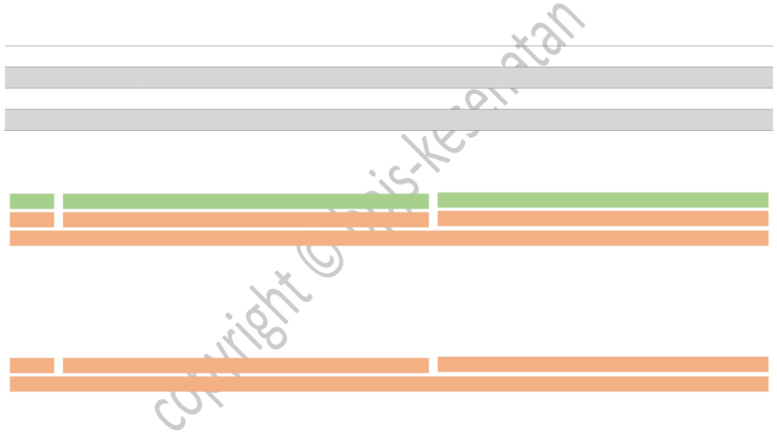
E. DOKUMEN UAT
1. CHECK LIST UAT

Nama Aplikasi : Web Service VClaim 2.0
Skala Pengujian : User Acceptance Test (UAT)
Tanggal :
Kode - Nama Faskes : -

SKENARIO UAT
NO | DESKRIPSI MODUL | HASIL | KETERANGAN | CAPTURE HASIL
1 | PENCARIAN PESERTA
1.1 | Pencarian Peserta Berdasarkan Nomor Kartu
{BASE URL}/{Service Name}/Peserta/nokartu/{parameter 1}/tglSEP/{parameter 2}
1.1.1 | Pencarian Peserta Aktif | v | Mengeluarkan messege box  status peserta aktif
1.1.2 | Pencarian Peserta Non Aktif | v | Mengeluarkan messege box  status peserta non aktif karena  premi, meninggal, dll.
1.1.3 | Validasi Noka tidak  ditemukan | V | Mengeluarkan messege box  validasi noka tidak ditemukan
1.2 | Pencarian peserta berdasarkan NIK
{BASE URL}/{Service Name}/Peserta/nik/{parameter 1}/tglSEP/{parameter 2}
1.2.1 | Pencarian NIK
1.2.2 | Validasi NIK Tidak Terdaftar | v | Mengeluarkan messege box NIK  tidak terdaftar
7 | P a g e


2 | REFERENSI
{Base URL}/{Service Name}/referensi/diagnosa/{parameter}
2.1 | Referensi Diagnosa | V
{Base URL}/{Service Name}/referensi/dokter/{Parameter}
2.2 | Referensi Dokter
{Base URL}/{Service Name}referensi/poli/{Parameter}
2.3 | Referensi Poli | v
{Base URL}/{Service Name}/referensi/faskes/{Parameter 1}/{Parameter 2}
2.4 | Referensi Faskes I | v
2.5 | Referensi Faskes II | v
{Base URL}/{Service Name}/referensi/procedure/{Parameter}
2.6 | Referensi Procedure  /Tindakan | v
{Base URL}/{Service Name}/referensi/kelasrawat
2.7 | Referensi Kelas Rawat | v
{Base URL}/{Service Name}/referensi/ruangrawat
2.8 | Referensi Ruang Rawat
{Base URL}/{Service Name}/referensi/spesialistik
2.9 | Referensi Spesialistik | v
{Base URL}/{Service Name}/referensi/carakeluar
2.10 | Referensi Cara Keluar | v
{Base URL}/{Service Name}/referensi/pascapulang
2.11 | Referensi Pasca Pulang | v
{Base URL}/{Service Name}/referensi/propinsi
2.12 | Referensi Propinsi | v
8 | P a g e


{Base URL}/{Service Name}/referensi/kabupaten/propinsi/{paramater 1}
2.13 | Referensi Dati II | v
{Base URL}/{Service Name}/referensi/kecamatan/kabupaten/{paramater 1}
2.14 | Referensi Kecamatan | v
{Base URL}/{Service Name}/referensi/dokter/pelayanan/{Parameter 1}/tglPelayanan/{Parameter 2}/Spesialis/{Parameter 3}
2.15 | Referensi DPJP RJTL | V
2.16 | Referensi DPJP RITL

9 | P a g e

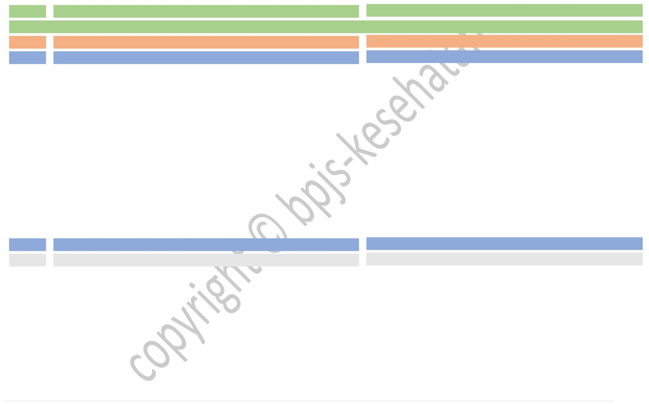
3 | PEMBUATAN SEP RJTL RUJUKAN ONLINE
{BASE URL}/{Service Name}/SEP/2.0/insert
3.1 | Pencarian Rujukan Faskes I
3.1.1 | Pencarian Rujukan Berdasarkan Nomor Rujukan Kunjungan ke-1
3.1.1.1 | Validasi Pencarian Rujukan >  90 hari |  | Mengeluarkan messege box  rujukan lebih dari 90 hari
3.1.1.2 | Pencarian Rujukan < 90 hari
3.1.1.3 | Respon Rujukan Sesuai  dengan Data Rujukan
3.1.1.4 | Poli spesialis/subspesialis  harus sesuai rujukan online.  Tidak bisa diubah.
3.1.1.5 | Validasi DPJP Tidak Boleh  Kosong |  | Mengeluarkan messege box  DPJP kosong
3.1.1.6 | Pembuatan SEP dengan  Menggunakan No Rujukan |  | Memastikan hasil cetakan pada  aplikasi sim FKRTL dan Aplikasi  VCLaim | • CAPTURE SIM FKRTL  • CAPTURE SEP APLIKASI VCLAIM
3.1.2 | Pencarian Rujukan Berdasarkan Nomor Rujukan Kunjungan ke-2 dst
3.1.2.1 | Kunjungan Kontrol
3.1.2.1.1 | Pembuatan SEP kontrol  Konsul dengan  Menggunakan No. Surat  Kontrol untuk Spesialis /  Subspesialis sesuai Rujukan  Online
3.1.2.1.2 | Pembuatan SEP kontrol  Prosedur Berkelanjutan  dengan Menggunakan No.  Surat Kontrol untuk Spesialis
10 | P a g e

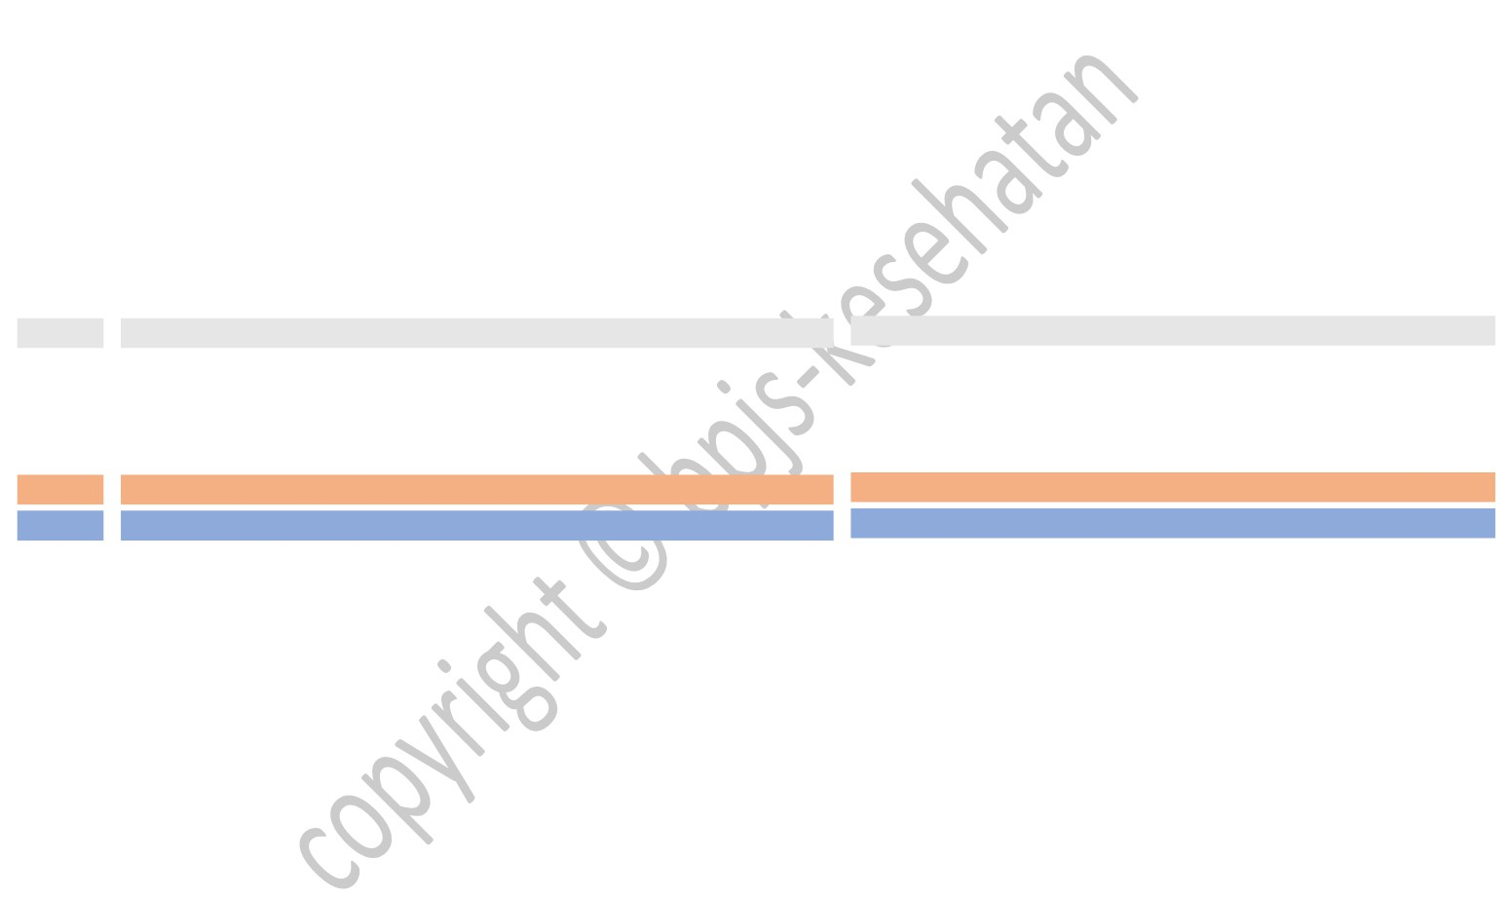
/ Subspesialis sesuai Rujukan
Online
3.1.2.1.3 | Pembuatan SEP kontrol  Prosedur Tidak  Berkelanjutan dengan  Menggunakan No. Surat  Kontrol untuk Spesialis /  Subspesialis sesuai Rujukan  Online
3.1.2.2 | Pengisian surat kontrol
3.1.2.2 | Kunjungan Rujukan Internal
3.1.2.2.1 | Pembuatan SEP untuk  Spesialis / Subspesialis yang  berbeda dengan Rujukan  Online |  | Memastikan hasil cetakan pada  aplikasi sim FKRTL dan Aplikasi  VCLaim | • CAPTURE SIM FKRTL  • CAPTURE SEP APLIKASI VCLAIM
3.2 | Pencarian Rujukan Faskes II
3.2.1 | Pencarian Rujukan Berdasarkan Nomor Rujukan Kunjungan ke-1
3.2.1.1 | Validasi Pencarian Rujukan >  90 hari |  | Mengeluarkan messege box  rujukan lebih dari 90 hari
3.2.1.2 | Pencarian Rujukan < 90 hari
3.2.1.3 | Respon Rujukan Sesuai  dengan Data Rujukan
3.2.1.4 | Poli spesialis/subspesialis  harus sesuai rujukan faskes  II. Tidak bisa diubah.
3.2.1.5 | Validasi DPJP Tidak Boleh  Kosong |  | Mengeluarkan messege box  DPJP kosong

11 | P a g e

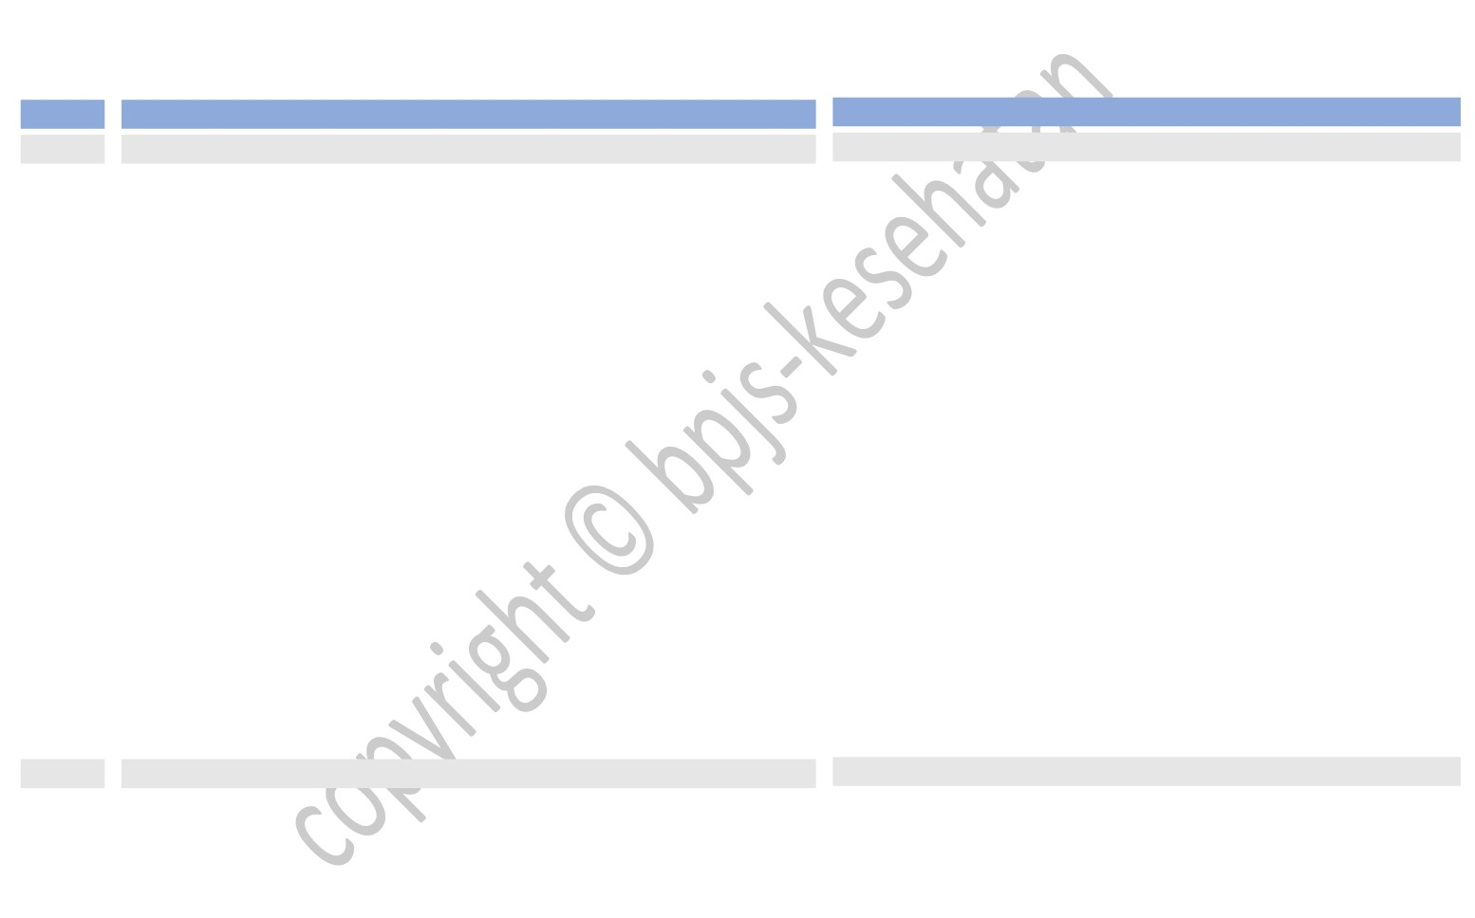
3.2.1.6 | Pembuatan SEP dengan  Menggunakan No Rujukan |  | Memastikan hasil cetakan pada  aplikasi sim FKRTL dan Aplikasi  VCLaim | • CAPTURE SIM FKRTL  • CAPTURE SEP APLIKASI VCLAIM
3.2.2 | Pencarian Rujukan Berdasarkan Nomor Rujukan Kunjungan ke-2 dst
3.2.2.1 | Kunjungan Kontrol
3.2.2.1.1 | Pembuatan SEP kontrol  Konsul dengan  Menggunakan No. Surat  Kontrol untuk Spesialis /  Subspesialis sesuai Rujukan  Online
3.2.2.1.2 | Pembuatan SEP kontrol  Prosedur Berkelanjutan  dengan Menggunakan No.  Surat Kontrol untuk Spesialis  / Subspesialis sesuai Rujukan  Online
3.2.2.1.3 | Pembuatan SEP kontrol  Prosedur Tidak  Berkelanjutan dengan  Menggunakan No. Surat  Kontrol untuk Spesialis /  Subspesialis sesuai Rujukan  Online
3.2.2.1.4 | Pengisian surat kontrol
3.2.2.2 | Kunjungan Rujukan Internal
3.2.2.2.1 | Pembuatan SEP untuk  Spesialis / Subspesialis yang  berbeda dengan Rujukan  Online |  | Memastikan hasil cetakan pada  aplikasi sim FKRTL dan Aplikasi  VCLaim | • CAPTURE SIM FKRTL  • CAPTURE SEP APLIKASI VCLAIM
12 | P a g e

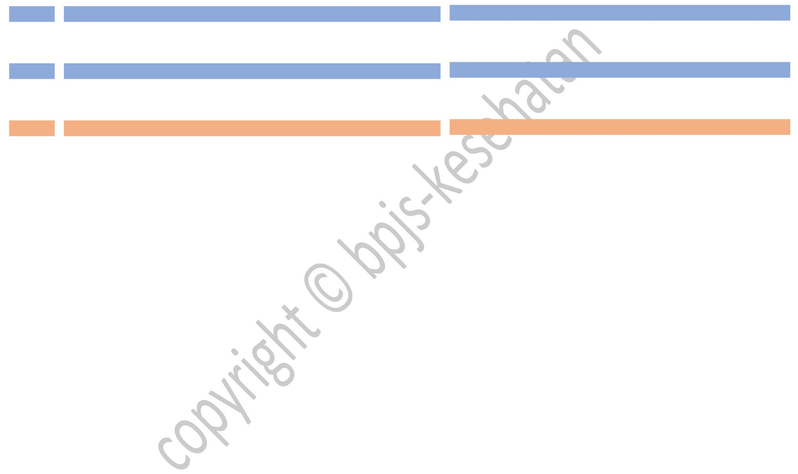
3.2.3 | Inquery Nomor Rujukan Faskes I
3.2.3.1 | Nomor Kartu
3.2.3.2 | Nomor Rujukan
3.2.4 | Inquery Nomor Rujukan Faskes II
3.2.4.1 | Nomor Kartu
3.2.4.2 | Nomor Rujukan
3.3. | Kunjungan Pascarawat Inap
3.3.1 | Pengisian surat kontrol
3.3.2 | Pembuatan SEP rawat jalan  pasca rawat inap |  | Memastikan hasil cetakan pada  aplikasi sim FKRTL dan Aplikasi  VCLaim | • CAPTURE SIM FKRTL  • CAPTURE SEP APLIKASI VCLAIM

13 | P a g e


4 | PEMBUATAN SEP RJTL RUJUKAN OFFLINE (NON JARKOMDAT)
{BASE URL}/{Service Name}/SEP/2.0/insert
4.1. | Kunjungan ke-1
4.1.1 | Pembuatan SEP untuk  Spesialis/SubSpesialis diluar  IGD (Kunjungan pertama)
4.1.2 | Pembuatan SEP untuk  Spesialis/SubSpesialis Unit  Gawat Darurat (IGD)
4.1.3 | Validasi nomor rujukan  tidak boleh kosong |  | Mengeluarkan messege box  DPJP kosong
4.1.4 | Nomor rujukan diisi bebas
4.1.5 | Poli tidak terkunci (dipilih  bebas)
4.1.6 | Validasi DPJP Tidak Boleh  Kosong |  | Mengeluarkan messege box  DPJP kosong
4.2 | Pembuatan SEP |  | Memastikan hasil cetakan  pada aplikasi sim FKRTL dan  Aplikasi VCLaim | • CAPTURE SIM FKRTL  • ]APTURE SEP APLIKASI VCLAIM
4.2. | Kunjungan ke-2 dan seterusnya
4.2.1. | Kunjungan Kontrol
4.2.1.1 | Pembuatan SEP kontrol  konsul dengan  Menggunakan No. Surat  Kontrol (poli dan nomor  rujukan sama dengan SEP  pertama)

14 | P a g e

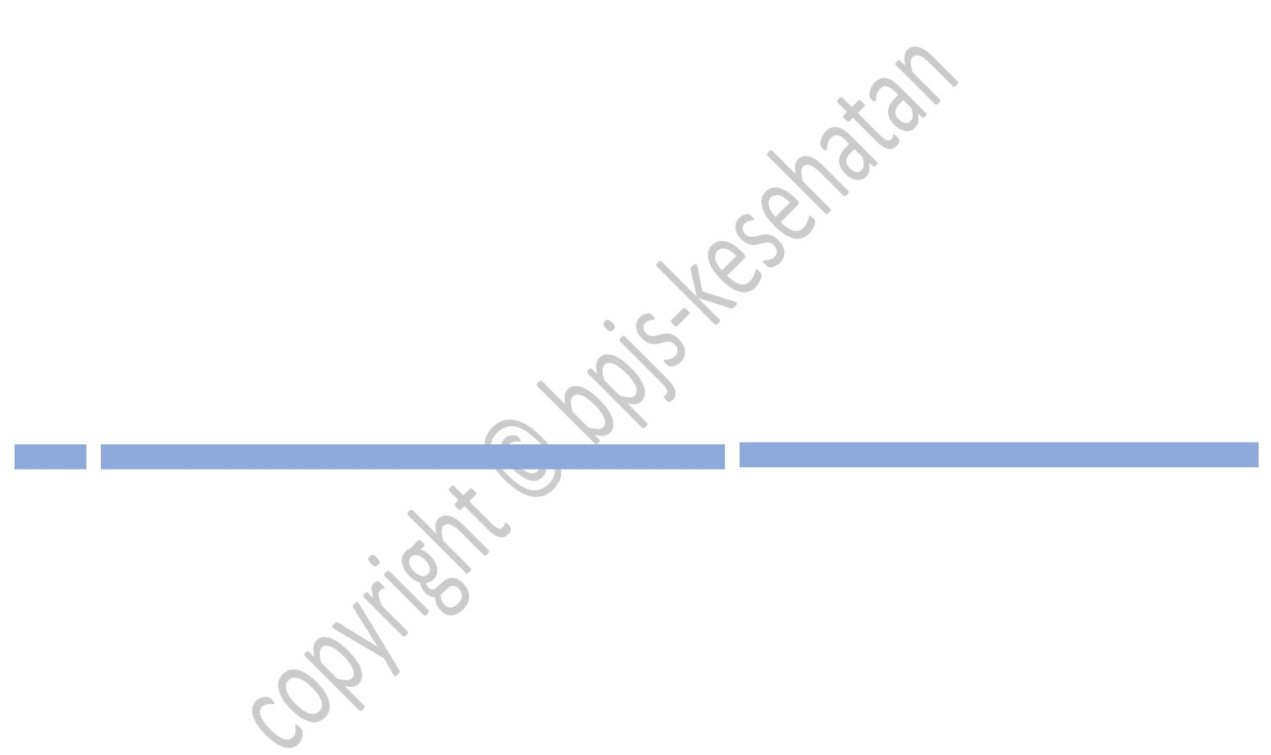
4.2.1.2 | Pembuatan SEP kontrol  Prosedur Berkelanjutan  dengan Menggunakan No.  Surat Kontrol (poli dan  nomor rujukan sama  dengan SEP pertama)
4.2.1.3 | Pembuatan SEP kontrol  Prosedur Tidak  Berkelanjutan dengan  Menggunakan No. Surat  Kontrol (poli dan nomor  rujukan sama dengan SEP  pertama)
4.2.1.4 | Pengisian surat kontrol
4.3 | Pembuatan SEP |  | Memastikan hasil cetakan  pada aplikasi sim FKRTL dan  Aplikasi VCLaim | • CAPTURE SIM FKRTL  • CAPTURE SEP APLIKASI VCLAIM
4.2.2. | Kunjungan Rujukan Internal
4.2.2.1 | Pembuatan SEP Rujukan  Internal (poli berbeda dan  nomor rujukan sama  dengan SEP pertama)

15 | P a g e


5 | PEMBUATAN SEP RITL (JARKOMDAT DAN NON JARKOMDAT)
{BASE URL}/{Service Name}/SEP/2.0/insert
5.1. | Pembuatan SEP Rawat Inap  Menggunakan Faskes  dengan Jamkordat Tidak  Tersedia
5.2 | Validasi SPRI/SKDP tidak  sesuai |  | Mengeluarkan messege box  SPRI/SKDP kosong atau tidak  sesuai
5.3 | Pengisian SPRI/SKDP
5.4 | Validasi DPJP |  | Mengeluarkan messege box  DPJP kosong
5.5 | Pembuatan SEP Rawat Inap  naik kelas rawat
5.6 | Validasi naik kelas rawat  maksimal satu kelas di atas  hak kelas peserta |  | Mengeluarkan messege box  kelas rawat lebih dari 1 kelas di  atas kelas hak peserta
5.7 | Validasi pembiayaan dan  penanggung jawab naik  kelas tidak boleh kosong |  | Mengeluarkan messege box  pembiayaan dan penanggung  jawab kosong atau tidak sesuai
5.8 | Validasi nomor Rujukan  Kosong |  | Mengeluarkan messege box  nomor rujukan kosong
5.9 | Pembuatan SEP |  | Memastikan hasil cetakan pada  aplikasi sim FKRTL dan Aplikasi  VCLaim | • CAPTURE SIM FKRTL  • CAPTURE SEP APLIKASI VCLAIM

16 | P a g e

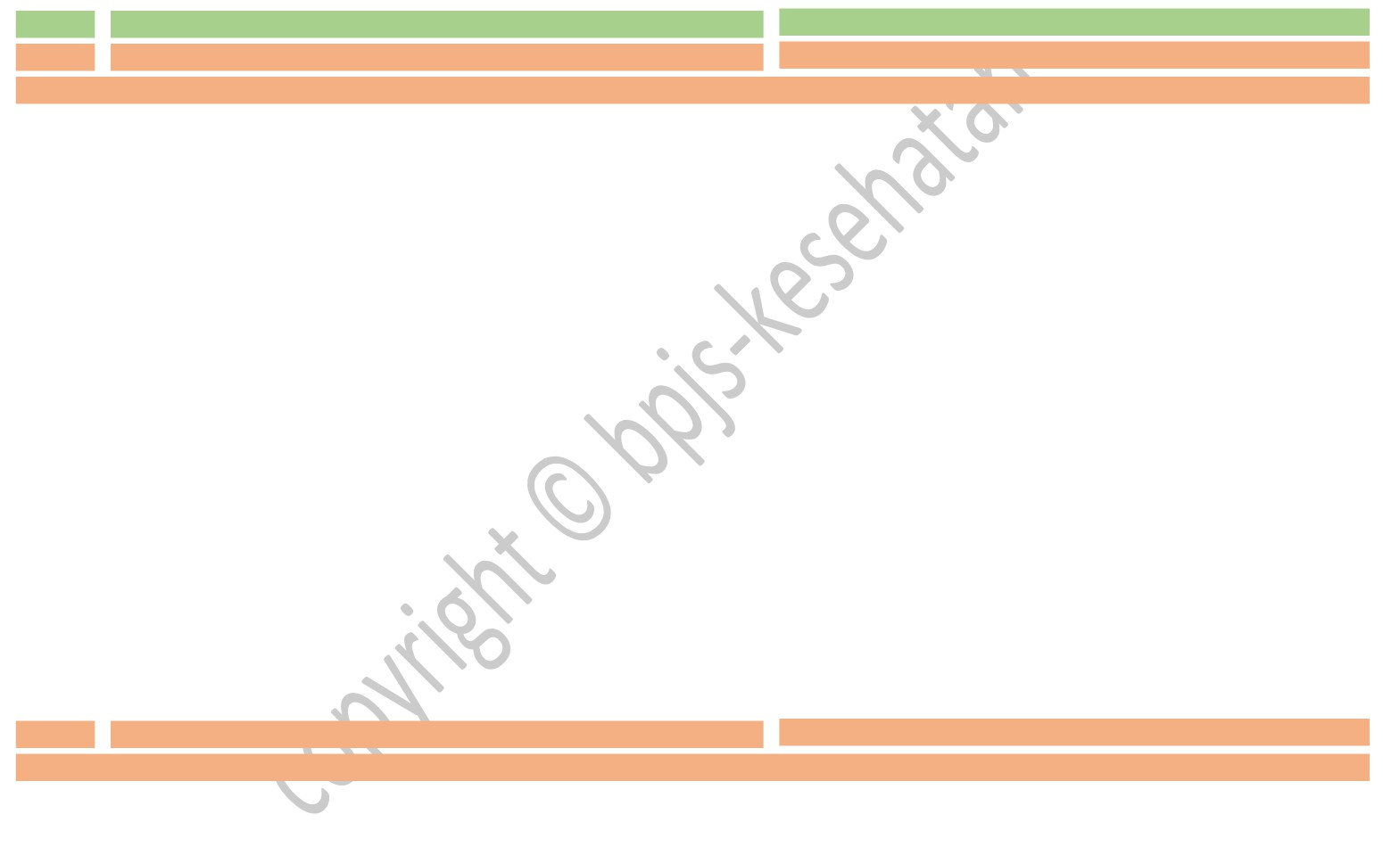
6 | PEMBUATAN SEP KLL
6.1. | Pembuatan SEP KLL
{BASE URL}/{Service Name}/SEP/2.0/insert
6.1.1 | Validasi Tanggal Kejadian >  dari Tanggal SEP |  | Mengeluarkan messege box  tanggal kejadian lebih dari  tanggal SEP
6.1.2 | Validasi Lakalantas <>  0,1,2,3 |  | Mengeluarkan messege box  lakalantas tidak sesuai
6.1.3 | Validasi Kode Propinsi Tidak  Boleh Kosong/Tidak Valid |  | Mengeluarkan messege box  kode propinsi kosong
6.1.4 | Validasi Kode Kabupaten  Tidak Boleh Kosong/Tidak  Valid |  | Mengeluarkan messege box  kode kabupaten/kota kosong
6.1.5 | Validasi Kode Kecamatan  Tidak Boleh Kosong/Tidak  Valid |  | Mengeluarkan messege box  kode kecamatan kosong
6.1.6 | Menerbitkan SEP Induk Flag  KLL JR
6.1.7 | Menerbitkan SEP Suplesi  Flag KLL JR
6.1.8 | Validasi nomor suplesi tidak  ditemukan |  | Mengeluarkan messege box  nosep suplesi tidak ditemukan
6.2 | Pembuatan SEP |  | Memastikan hasil cetakan pada  aplikasi sim FKRTL dan Aplikasi  VCLaim | • CAPTURE SIM FKRTL  • CAPTURE SEP APLIKASI VCLAIM
6.2. | Get SEP Suplesi
{Base URL}/{Service Name}/sep/JasaRaharja/Suplesi/{Parameter 1}/tglPelayanan/{Parameter 2}
6.2.1 | Menampilkan data SEP  Suplesi
17 | P a g e


7 | VALIDASI UMUM SEP
{BASE URL}/{Service Name}/SEP/2.0/insert
7.1 | Validasi Tgl SEP > dari  tanggal sekarang |  | Mengeluarkan messege box tgl  SEP > Tanggal pembuatan SEP
7.2 | Validasi Tgl SEP < tanggal  TMT |  | Mengeluarkan messege box tgl  SEP < Tanggal TMT peserta
7.3 | Validasi Tanggal Rujukan  Lebih dari tanggal SEP |  | Mengeluarkan messege box tgl  rujukan > Tanggal SEP
7.4 | Validasi Pembuatan SEP  backdate |  | Mengeluarkan messege box SEP  backdate harus mengajukan  persetujuan backdate
7.5 | Validasi Pembuatan SEP RJTL  Jika Status RITL Belum  Dipulangkan |  | Mengeluarkan messege box  sudah terbit SEP RITL
7.6 | Validasi Pembuatan SEP  dengan Kelas Rawat > 3 |  | Mengeluarkan messege box  kelas rawat tidak sesuai
7.7 | Pembuatan SEP untuk  Peserta yang Terindikasi  Potensi PRB (Memastikan  Cetakan SEP Berisi Informasi  Potensi PRB)
7.8 | Validasi Katarak [RJTL] =>Poli  Mata |  | Mengeluarkan messege box  pelayanan katarak harus poli  mata
7.9 | Validasi pelayanan IRM Ke-3  Dalam Masa 7 Hari  Semenjak IRM Pertama |  | Mengeluarkan messege box

18 | P a g e

8 | UPDATE SEP
{BASE URL}/{Service Name}/SEP/2.0/update
8.1 | Validasi Update SEP Hak  Kelas Rawat Kosong |  | Mengeluarkan messege box  kelas rawat tidak sesuai
8.2 | Validasi Update Kelas No MR  Kosong |  | Mengeluarkan messege box  nomor MR tidak sesuai
8.3 | Validasi Diagnosa Awal  kosong/tidak sesuai |  | Mengeluarkan messege box  diagnosa tidak sesuai
8.4 | Validasi Update No HP  Kosong/tidak sesuai |  | Mengeluarkan messege box  nomor HP tidak sesuai
8.5 | Validasi Update User Entry  Kosong |  | Mengeluarkan messege box  user entry tidak sesuai
8.6 | Validasi Update Untuk No  SEP sudah dibuat FPK |  | Mengeluarkan messege box SEP  dalam proses verifikasi
8.7 | Validasi Update SEP Status  Klaim Verif Layak |  | Mengeluarkan messege box SEP  dalam proses verifikasi
7.9 | Validasi Update SEP Status  Klaim Disetujui |  | Mengeluarkan messege box SEP  dalam proses verifikasi
8.10 | Validasi Update SEP Status  SEP Sudah Dirujuk |  | Mengeluarkan messege box  peserta sudah dirujuk
8.11 | Update SEP
8.12 | Update SEP Rawat Inap COB  ke Non COB
8.13 | Update SEP dari Non KLL ke  KLL
8.14 | Update SEP Non Katarak ke  Katarak (dan sebaliknya)

19 | P a g e


9 | HAPUS SEP
{BASE URL}/{Service Name}/SEP/2.0/delete
9.1 | Hapus SEP
9.2 | Validasi SEP Sudah Dirujuk  ke RS Lain |  | Mengeluarkan messege box  peserta sudah dirujuk
9.3 | Validasi SEP Sudah  dibuatkan surat kontrol |  | Mengeluarkan messege box SEP  sudah dibuatkan surat kontrol
9.4 | Validasi SEP memiliki SEP  Internal |  | Mengeluarkan messege box SEP  memiliki SEP internal
10 | HAPUS SEP INTERNAL
{BASE URL}/{Service Name}/SEP/internal/delete
10.1 | Hapus SEP Internal
10.2 | Validasi SEP Induk Sudah  Dirujuk ke RS Lain |  | Mengeluarkan messege box  peserta sudah dirujuk

20 | P a g e

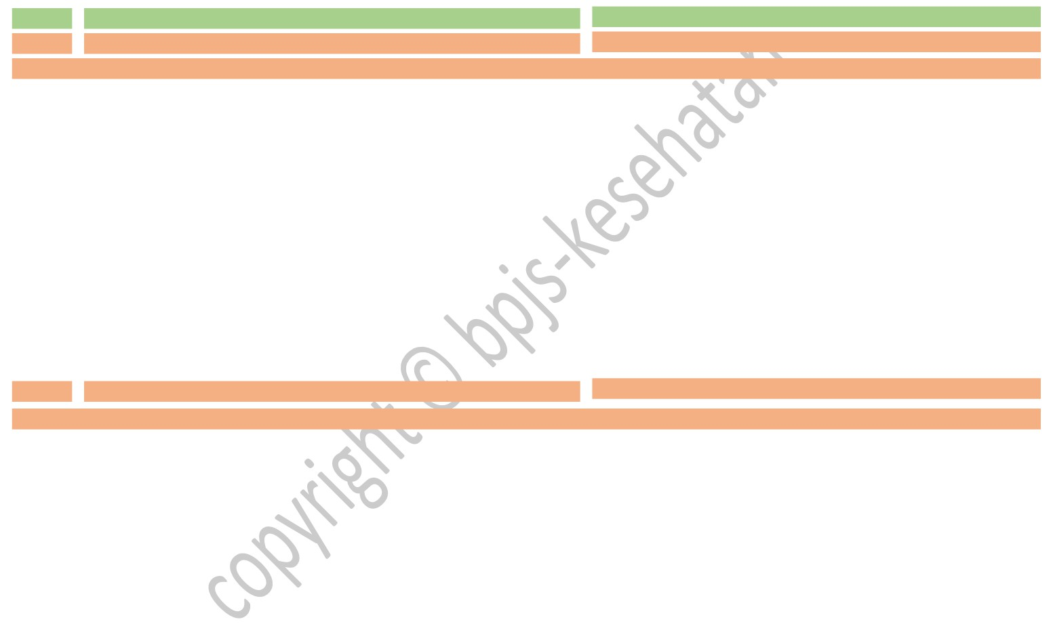
11 | PENGAJUAN PENJAMINAN
11.1 | Pengajuan Penjaminan
{BASE URL}/{Service Name}/SEP/pengajuanSEP
11.1.1 | Pengajuan Penjaminan RITL  Lebih Dari 3x24 Jam  (Backdate) |  |  | • CAPTURE DATA PENJAMINAN DARI SIM FKRTL  • CAPTURE DATA PENJAMINAN DARI APLIKASI VCLAIM
11.1.2 | Pengajuan Penjaminan RJTL  (Backdate) |  |  | • CAPTURE DATA PENJAMINAN DARI SIM FKRTL  • CAPTURE DATA PENJAMINAN DARI APLIKASI VCLAIM
11.1.3 | Pengajuan persetujuan SEP  tanpa validasi Finger Print
11.1.4 | Validasi nomor kartu yang  sudah dibuatkan jenis  pengajuan yang sama di  tanggal yang sama |  | Mengeluarkan messege box  peserta sudah dibuatkan  pengajuan backdate/finger
11.1.5 | Validasi pengajuan  Penjaminan Lebih Dari  Tanggal Hari Ini |  | Mengeluarkan messege box  tanggal pengajuan tidak sesuai
11.2 | Aproval Penjaminan
{BASE URL}/{Service Name}/Sep/aprovalSEP
11.2.1 | Aproval penjaminan finger  print |  |  | • CAPTURE DATA APPROVAL PENJAMINAN DARI SIM FKRTL  • CAPTURE DATA APPROVAL PENJAMINAN DARI APLIKASI  VCLAIM
11.2.2 | Validasi aproval penjaminan  backdate |  | Mengeluarkan messege box  aproval backdate hubungi KC

21 | P a g e

12 | UPDATE TANGGAL PULANG
{BASE URL}/{Service Name}/SEP/2.0/updtglplg
12.1 | Update Tanggal Pulang |  |  | • CAPTURE DATA UPDATE TANGGAL PULANG DARI SIM FKRTL  • CAPTURE DATA UPDATE TANGGAL PULANG DARI APLIKASI  VCLAIM
12.2 | Validasi Update Tanggal  Lebih dari Tanggal Hari Ini |  | Mengeluarkan messege box  tanggal pulang tidak sesuai
12.3 | Validasi Update Tanggal  Lebih Kecil dari Tanggal SEP |  | Mengeluarkan messege box  tanggal pulang tidak sesuai
12.4 | Validasi Update Tanggal  Pulang Status Sudah Dirujuk |  | Mengeluarkan messege box  tanggal pulang tidak bisa  diupdate
12.5 | Cara pulang meninggal wajib  mengisikan nomor surat  meninggal minimal 5  karakter
12.6 | SEP KLL perlu mengisikan  nomor laporan polisi  minimal 5 karakter

22 | P a g e

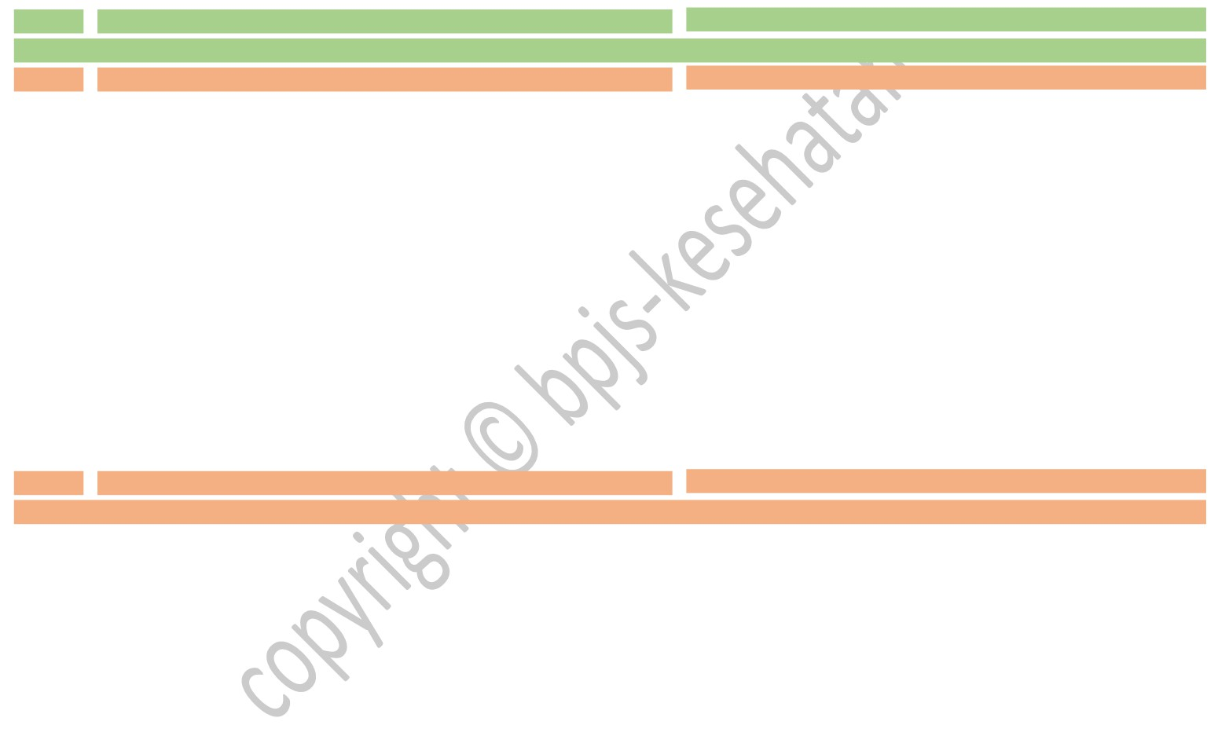
13 | PEMBUATAN RUJUKAN
{BASE URL}/{Service Name}/Rujukan/2.0/insert
13.1 | Pembuatan Rujukan
13.1.1 | Pembuatan Rujukan Penuh |  |  | • CAPTURE DATA RUJUKAN DARI SIM FKRTL  • CAPTURE DATA RUJUKAN DARI APLIKASI VCLAIM
13.1.2 | Pembuatan Rujukan Parsial |  |  | • CAPTURE DATA RUJUKAN DARI SIM FKRTL  • CAPTURE DATA RUJUKAN DARI APLIKASI VCLAIM
13.1.3 | Pembuatan Rujuk Balik |  |  | • CAPTURE DATA RUJUKAN DARI SIM FKRTL  • CAPTURE DATA RUJUKAN DARI APLIKASI VCLAIM
13.1.4 | Validasi Tanggal Rujukan  Kurang Dari Tanggal SEP |  | Mengeluarkan messege box  tanggal rujukan tidak sesuai
13.1.5 | Validasi Tanggal Rujukan  lebih Dari Tanggal SEP [SEP  RJTL] |  | Mengeluarkan messege box  tanggal rujukan tidak sesuai
13.1.6 | Validasi Tanggal Rujukan  Null |  | Mengeluarkan messege box  tanggal rujukan tidak sesuai
13.1.7 | Validasi double Rujukan |  | Mengeluarkan messege box  peserta sudah dirujuk
13.2 | Edit Rujukan
{BASE URL}/{Service Name}/Rujukan/2.0/Update
13.2.1 | Edit PPK Rujukan
13.2.2 | Edit Jenis Pelayanan Rujukan
13.2.3 | Edit Catatan Rujukan
13.2.4 | Edit Diagnosa Rujukan
13.2.5 | Edit Tipe Rujukan
13.2.6 | Edit Poli Rujukan
13.2.7 | Edit User Rujukan

23 | P a g e


13.2.8 | Validasi rujukan tidak bisa  diedit karena sudah  dibuatkan SEP di RS rujukan |  | Mengeluarkan messege box  rujukan tidak bisa diedit
13.3 | Get List Spesialistik Rujukan
{BASE URL}/{Service Name}/Rujukan/ListSpesialistik/PPKRujukan/{parameter 1}/TglRujukan/{parameter 2}
13.3.1 | List spesialistik rujukan
13.4 | Get List Sarana Rujukan
{BASE URL}/{Service Name}/Rujukan/ListSarana/PPKRujukan/{parameter 1}
13.4.1 | List sarana rujukan
13.5 | Get List Rujukan
{BASE URL}/{Service Name}/Rujukan/Keluar/list/TglMulai/{parameter 1}/TglAkhir/{parameter 2}
{BASE URL}/{Service Name}/Rujukan/Keluar/{parameter 1}
13.5.1 | Menampilkan list rujukan |  |  | • CAPTURE LIST RUJUKAN DARI SIM FKRTL  • CAPTURE LIST RUJUKAN DARI APLIKASI VCLAIM
13.5.2 | Menampilkan detil rujukan
13.5.3 | Validasi rujukan tidak  ditemukan |  | Mengeluarkan messege box  rujukan tidak ditemukan

24 | P a g e


14 | PENCARIAN SEP
14.1 | SEP Induk
{BASE URL}/{Service Name}/SEP/{parameter}
14.1.1 | Pencarian data SEP
14.1.2 | Validasi [data SEP Tidak  Ditemukan] |  | Mengeluarkan messege box SEP  tidak ditemukan
14.2 | SEP Internal
{BASE URL}/{Service Name}/SEP/Internal/{parameter 1}
14.2.1 | Pencarian data SEP Internal
14.2.2 | Validasi [data SEP Internal  Tidak Ditemukan] |  | Mengeluarkan messege box SEP  tidak ditemukan
15 | MONITORING SEP
{Base URL}/{Service Name}/Monitoring/Kunjungan/Tanggal/{Parameter 1}/JnsPelayanan/{Parameter 2}
15.1 | Monitoring Klaim
15.2 | Validasi Data Tidak  Ditemukan |  | Mengeluarkan messege box  data tidak ditemukan
16 | PEMBUATAN SEP MENGGUNAKAN FINGER PRINT
{BASE URL}/{Service Name}/SEP/2.0/insert
16.1 | Pembuatan SEP Finger Print (Poli Mata, Jantung, IRM, Hemodialisa)
16.1.1 | Validasi Pembuatan SEP  Sidik Jari Belum Terekam |  | Mengeluarkan messege box  belum melakukan validasi sidik  jari
16.1.2 | Penerbitan SEP |  | Memastikan hasil cetakan pada  aplikasi sim FKRTL dan Aplikasi  VCLaim | • CAPTURE SIM FKRTL  • CAPTURE SEP APLIKASI VCLAIM

25 | P a g e

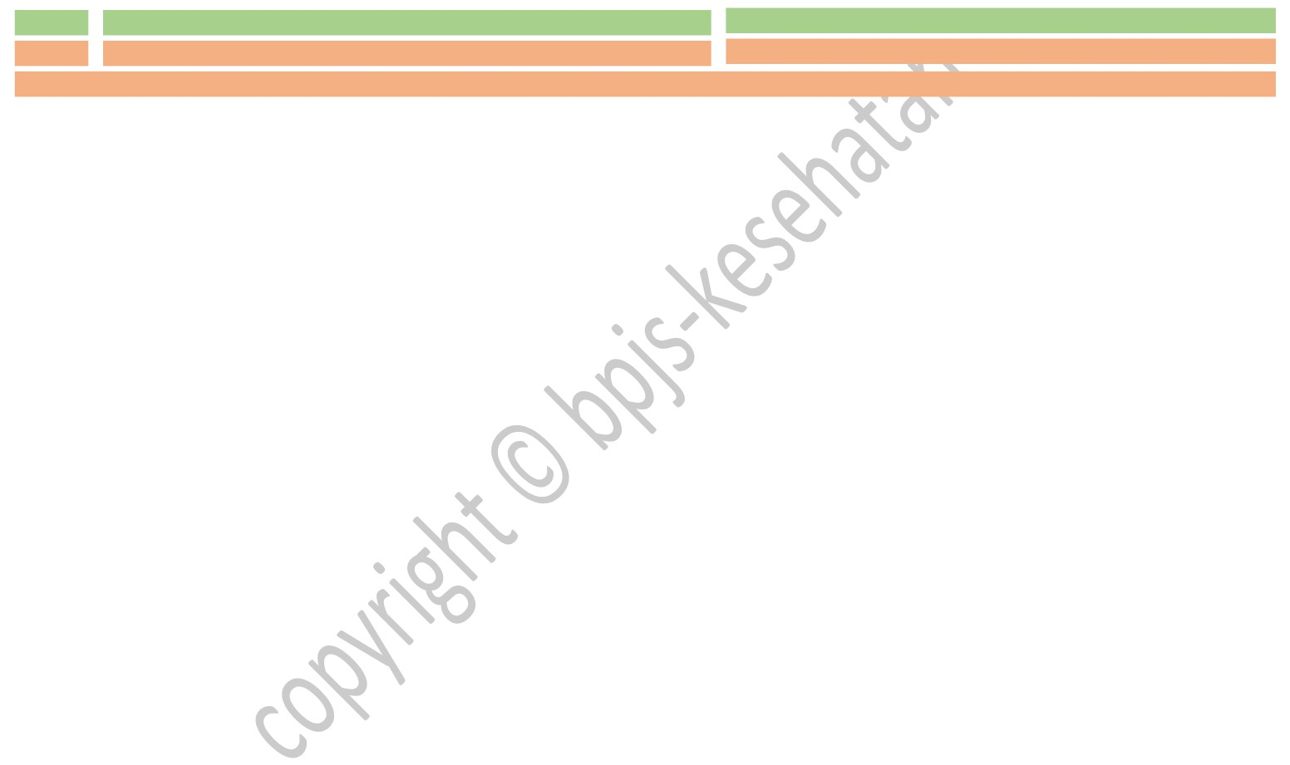
17 | SURAT KONTROL
17.1 | Insert Rencana Kontrol
{BASE URL}/{Service Name}/RencanaKontrol/insert
17.1.1 | Validasi noSEP tidak  ditemukan atau kosong |  | Mengeluarkan messege box  nosep tidak ditemukan
17.1.2 | Validasi tanggal rencana  kontrol melebihi masa  berlaku rujukan FKTP |  | Mengeluarkan messege box  masa berlaku rujukan sudah  berakhir
17.1.3 | Validasi kodeDokter tidak  ditemukan |  | Mengeluarkan messege box  kode dokter tidak ditemukan
17.1.4 | Validasi kodeDokter tidak  sesuai poli rujukan FKTP |  | Mengeluarkan messege box  kode dokter tidak sesuai
17.1.5 | Validasi kode poli  (poliKontrol) tidak sesuai  poli rujukan FKTP |  | Mengeluarkan messege box  poli kontrol tidak sesuai
17.1.6 | Validasi tglRencanaKontrol  tidak sesuai format (yyyy-  mm-dd) |  | Mengeluarkan messege box  tanggal tidak sesuai
17.1.7 | Validasi tglRencanaKontrol  <= tanggal pelayanan noSEP |  | Mengeluarkan messege box  tanggal tidak sesuai
17.1.8 | Validasi tglRencanaKontrol  > 90 hari tanggal surat  rujukan FKTP |  | Mengeluarkan messege box  tanggal tidak sesuai
17.1.9 | Validasi dokter tidak ada  jadwal pada hari itu (selain  poli awal HDL dan IRM) |  | Mengeluarkan messege box  dokter tidak sesuai
17.1.10 | Poli kontrol harus sesuai  poli rujukan FKTP |  | Mengeluarkan messege box  poli kontrol tidak sesuai

26 | P a g e


17.1.11 | Penerbitan surat kontrol |  | Memastikan hasil cetakan pada  aplikasi sim FKRTL dan Aplikasi  VCLaim | • CAPTURE SIM FKRTL  • CAPTURE SURAT KONTROL APLIKASI VCLAIM
17.2 | Update Rencana Kontrol
{BASE URL}/{Service Name}/RencanaKontrol/Update
17.2.1 | Validasi noSuratKontrol  tidak ditemukan atau kosong |  | Mengeluarkan messege box  nomor surat kontrol tidak  sesuai
17.2.2 | Validasi noSEP tidak  ditemukan/ <> 19 digit |  | Mengeluarkan messege box  nomor SEP tidak sesuai
17.2.3 | Validasi tanggal rencana  kontrol melebihi masa  berlaku rujukan FKTP |  | Mengeluarkan messege box  tanggal kontrol tidak sesuai
17.2.4 | Validasi kodeDokter tidak  ditemukan |  | Mengeluarkan messege box  kode dokter tidak sesuai
17.2.5 | Validasi kodeDokter tidak  sesuai poli rujukan FKTP |  | Mengeluarkan messege box  kode dokter tidak sesuai
17.2.6 | Validasi kode poli  (poliKontrol) tidak sesuai  poli rujukan FKTP |  | Mengeluarkan messege box  poli kontrol tidak sesuai
17.2.7 | Validasi tglRencanaKontrol  tidak sesuai format (yyyy-  mm-dd) |  | Mengeluarkan messege box  tanggal kontrol tidak sesuai
17.2.8 | Validasi tglRencanaKontrol  <= tanggal pelayanan noSEP |  | Mengeluarkan messege box  tanggal kontrol tidak sesuai
17.2.9 | Validasi dokter tidak ada  jadwal pada hari itu (selain  poli awal HDL dan IRM) |  | Mengeluarkan messege box  dokter tidak sesuai

27 | P a g e


17.2.10 | Validasi nomor surat kontrol  sudah digunakan |  | Mengeluarkan messege box  surat kontrol tidak bisa  diupdate
17.2.11 | Update surat kontrol
17.3 | Delete Rencana Kontrol dan SPRI
{BASE URL}/{Service Name}/RencanaKontrol/Delete
17.3.1 | Validasi noSuratKontrol  tidak ditemukan atau kosong |  | Mengeluarkan messege box  surat kontrol tidak sesuai
17.3.2 | Validasi nomor surat kontrol  sudah digunakan |  | Mengeluarkan messege box  surat kontrol tidak bisa dihapus
17.3.3 | Hapus surat kontrol
17.4 | Get Jadwal Spesialistik
{BASE URL}/{Service Name}/RencanaKontrol/ListSpesialistik/JnsKontrol/{parameter 1}/nomor/{parameter 2}/TglRencanaKontrol/{parameter 3}
17.4.1 | Validasi tanggal rencana  kontrol melebihi masa  berlaku rujukan FKTP  (jnsKontrol=2) |  | Mengeluarkan messege box  masa berlaku rujukan sudah  berakhir
17.4.2 | Validasi jnsKontrol = 1 (SPRI)  tetapi nomor <> 13 digit  (nomor kartu) /tidak  ditemukan |  | Mengeluarkan messege box  noka tidak sesuai
17.4.3 | Validasi jnsKontrol = 2 (surat  kontrol) tetapi nomor <> 20  digit (nomor SEP) /tidak  ditemukan |  | Mengeluarkan messege box  nosep tidak sesuai
17.4.4 | Menampilkan seluruh  jadwal spesialistik untuk  jnsKontrol = 1 (SPRI)

28 | P a g e


17.4.5 | Menampilkan jadwal  spesialistik untuk jnsKontrol  = 2 (surat kontrol) sesuai  dengan poli rujukan FKTP
17.5 | Get Jadwal Dokter
{BASE URL}/{Service Name}/RencanaKontrol/JadwalPraktekDokter/JnsKontrol/{parameter 1}/KdPoli/{parameter 2}/TglRencanaKontrol/{parameter
3}
17.5.1 | Menampilkan jadwal dokter
17.5.2 | Menampilkan dokter tanpa  melihat jadwal dokter  (khusus poli HD dan IRM)
17.6 | Get List SEP Rencana Kontrol/SPRI
{BASE URL}/{Service Name}/RencanaKontrol/ListRencanaKontrol/tglAwal/{parameter 1}/tglAkhir/{parameter 2}/filter/{parameter 3}
17.6.1 | Menampilkan list SEP  Rencana Kontrol/SPRI sesuai  tanggal rencana  kontrol/inap (filter = 1)
17.6.2 | Menampilkan list SEP  Rencana Kontrol/SPRI  sesuai tanggal entri rencana  kontrol/inap (filter = 2)
17.7 | Get Data Surat Kontrol/SPRI
{BASE URL}/{Service Name}/RencanaKontrol/noSuratKontrol/{parameter}
17.7.1 | Validasi noSuratKontrol  tidak ditemukan |  | Mengeluarkan messege box  surat kontrol tidak sesuai
17.7.2 | Menampilkan data surat  kontrol/SPRI

29 | P a g e

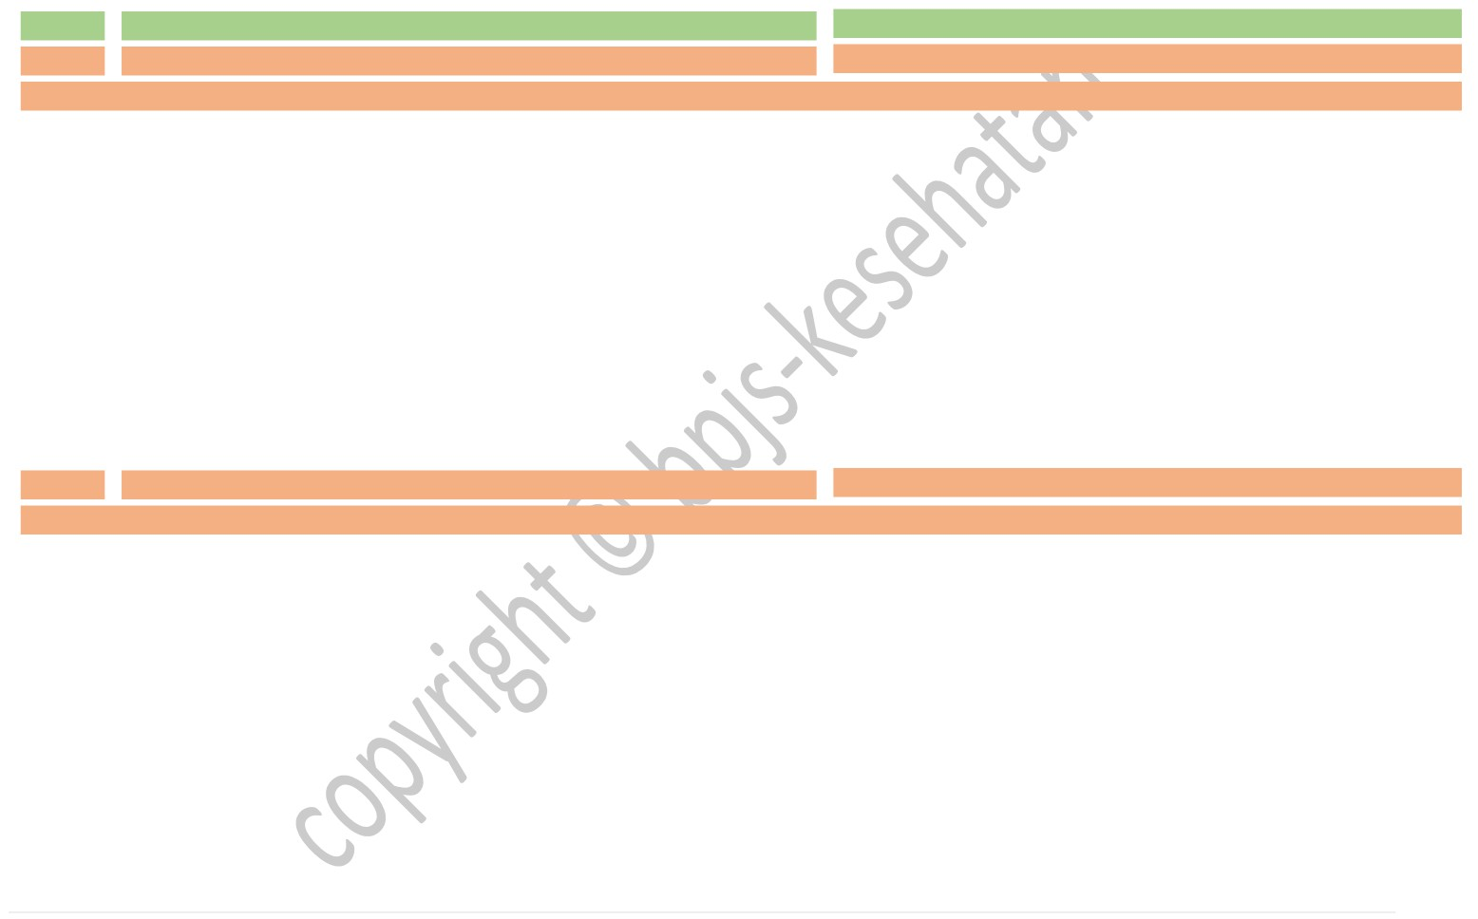
18 | SURAT PERINTAH RAWAT INAP
18.1 | Insert Rencana Rawat Inap
{BASE URL}/{Service Name}/RencanaKontrol/InsertSPRI
18.1.1 | Validasi noka tidak  ditemukan atau tidak aktif |  | Mengeluarkan messege box  noka tidak sesuai
18.1.2 | Validasi tanggal rencana RI <  6 bulan atau > 1 bulan sejak  tanggal pembuatan SPRI |  | Mengeluarkan messege box  tanggal tidak sesuai
18.1.3 | Validasi kode poli tidak  sesuai |  | Mengeluarkan messege box  kode poli tidak sesuai
18.1.4 | Validasi kodeDokter tidak  sesuai |  | Mengeluarkan messege box  kode dokter tidak sesuai
18.1.5 | Penerbitan SPRI |  | Memastikan hasil cetakan pada  aplikasi sim FKRTL dan Aplikasi  VCLaim | • CAPTURE SIM FKRTL  • CAPTURE SPRI APLIKASI VCLAIM
18.1 | Update Rencana Rawat Inap
{BASE URL}/{Service Name}/RencanaKontrol/UpdateSPRI
18.1.1 | Validasi SPRI tidak  ditemukan |  | Mengeluarkan messege box  SPRI tidak sesuai
18.1.2 | Validasi tanggal rencana RI <  6 bulan atau > 1 bulan sejak  tanggal pembuatan SPRI |  | Mengeluarkan messege box  tanggal tidak sesuai
18.1.3 | Validasi kode poli tidak  sesuai |  | Mengeluarkan messege box  kode poli tidak sesuai
18.1.4 | Validasi kodeDokter tidak  sesuai |  | Mengeluarkan messege box  kode dokter tidak sesuai
18.1.5 | Validasi SPRI sudah  diterbitkan SEP Rawat Inap |  | Mengeluarkan messege box  SPRI sudah digunakan
18.1.6 | Update SPRI
30 | P a g e

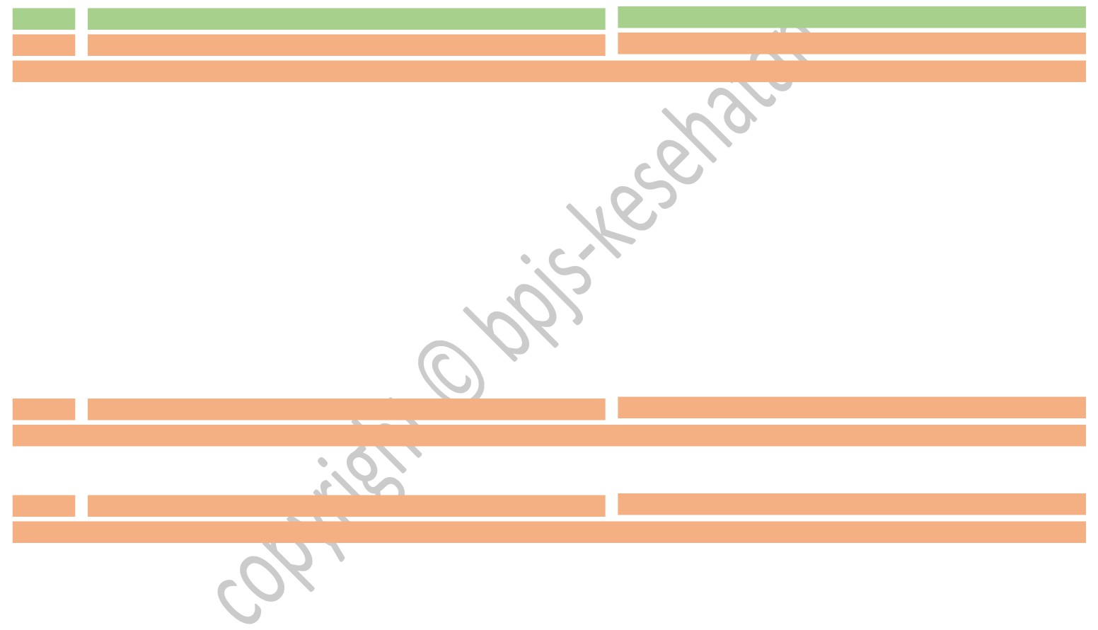
19 | PERPANJANGAN RUJUKAN KHUSUS
19.1 | Perpanjangan Rujukan Khusus HD
{BASE URL}/{Service Name}/Rujukan/Khusus/insert
19.1.1 | Validasi nomor rujukan tidak  ditemukan |  | Mengeluarkan messege box  nomor rujukan tidak ditemukan
19.1.2 | Validasi masa berlaku habis  lebih dari 7 hari |  | Mengeluarkan messege box  masa beraku sudah lebih dari 7  hari
19.1.3 | Validasi poli terakhir bukan  poli HD |  | Mengeluarkan messege box  poli terakhir bukan HD
19.1.4 | Validasi diagnosa primer  tidak sesuai |  | Mengeluarkan messege box  diagnosa tidak sesuai
19.1.5 | Validasi prosedur tidak  sesuai |  | Mengeluarkan messege box  prosedur tidak sesuai
19.1.6 | Validasi nomor rujukan  masih berlaku |  | Mengeluarkan messege box  nomor rujukan masih berlaku
19.1.7 | Perpanjangan rujukan
19.2 | Hapus Perpanjangan Rujukan Khusus
{BASE URL}/{Service Name}/Rujukan/Khusus/delete
Hapus perpanjangan
rujukan
19.3 | Get List Perpanjangan Rujukan Khusus
{BASE URL}/{Service Name}/Rujukan/Khusus/List/Bulan/{parameter 1}/Tahun/{parameter 2}
19.3.1 | List perpanjangan rujukan  khusus |  | Mengeluarkan messege box jika  data tidak ada

31 | P a g e

2. CATATAN UAT

1. IT Rumah Sakit melakukan sosialisasi 1-3 hari setelah hasil UAT disetujui
2. Pengajuan Consumer ID, Secret Key, dan User Key Production akan dilakukan oleh kantor
cabang setelah dilakukan sosialisasi
3. Setelah point 2 disampikan ke rumah sakit, aplikasi harus segera diimplementasikan
maksimal 2 hari setelah diterima dokumen tersebut di rumah sakit.

3. SARAN UAT

32 | P a g e

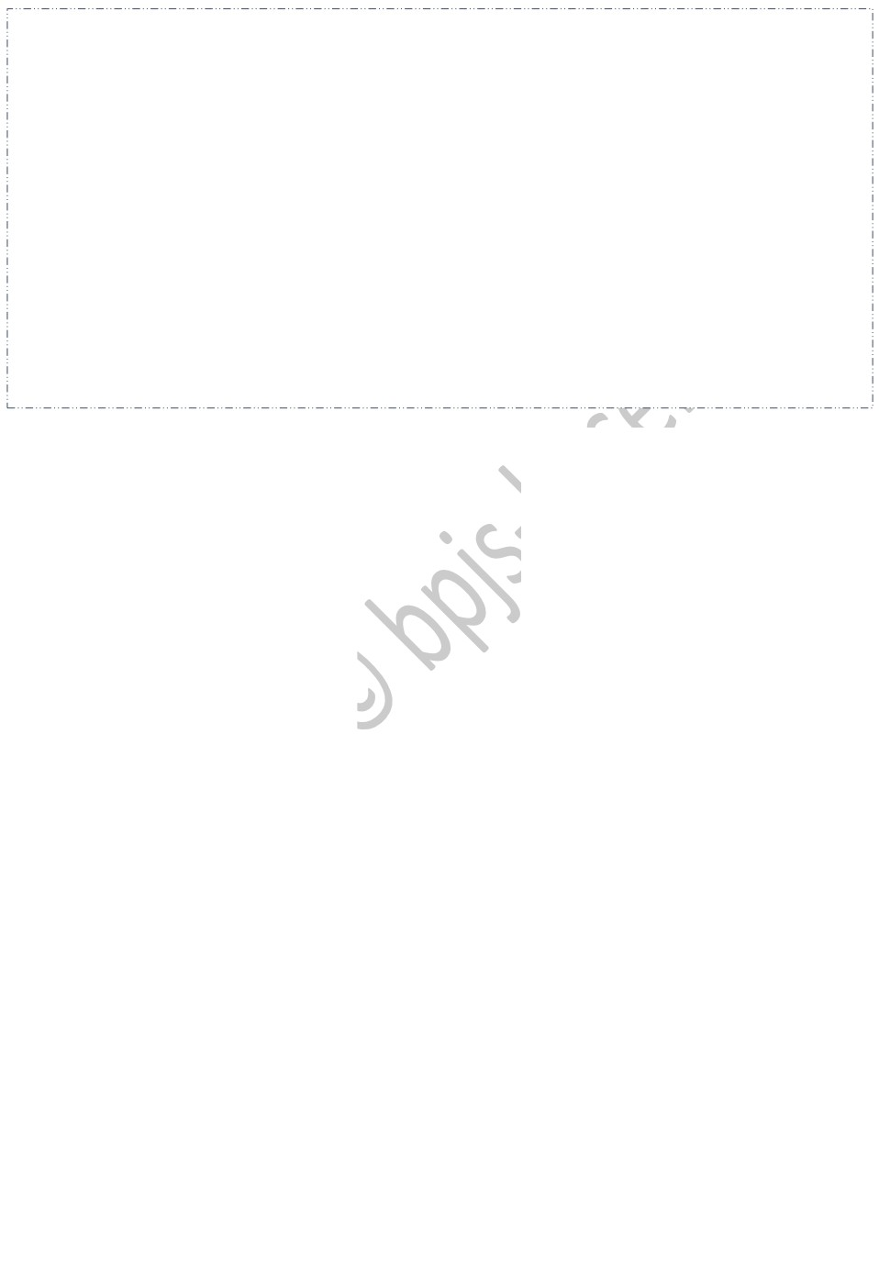4. KESIMPULAN UAT

Tempat , dd/mm/yyyy
Penguji I Penguji II
IT FKRTL Pelayanan FKRTL

͙͙͙͙͙͙͙͙͙͙͙͙͙͙.. ͙͙͙͙͙͙͙͙͙͙͙͙͙͙..

Penguji III Penguji IV
IT Helpdesk KC Staft PMR KC

͙͙͙͙͙͙͙͙͙͙͙͙͙͙.. ͙͙͙͙͙͙͙͙͙͙͙͙͙͙..

Mengetahui KABID IT RS KABID PMR KC

͙͙͙͙͙͙͙͙͙͙͙͙͙͙.. ͙͙͙͙͙͙͙͙͙͙͙͙͙͙..

33 | P a g e

E. Manual Pengembangan Bridging Vclaim Versi 2.0

Bridging System Vclaim versi 2.0 BPJS Kesehatan adalah fasilitas yang disediakan oleh
BPJS Kesehatan untuk sistem pelayanan kesehatan [Rumah Sakit] agar dapat melakukan dua
proses pelayanan tanpa ada intervensi satu sistem dengan sistem lainnya secara langsung.
Hubungan kedua sistem tersebut dikelola dengan web service atau API (Application
Programming Interface) yang akan membatasi akses ke masing-masing sistem sehingga
keamanan data tetap terjaga.
Bridging System BPJS Kesehatan dengan SIMRS bertujuan untuk memudahkan pasien BPJS dalam melakukan proses verifikasi dan registrasi, sehingga kedua proses tersebut dapat dilakukan dalam satu proses registrasi.
BPJS Kesehatan telah menyediakan katalog pengembangan bridging sistem Vclaim versi 2.0 yang dapat diakses di aplikasi Trustmark.
Katalog tersebut berisi petunjuk mekanisme pembuatan :
- Signature
- Dekripsi dan dekompresi
- Url, fungsi, serta method service

Berikut ini adalah Flowchart dan service yang digunakan dalam Pengembangan Bridging Sistem Vclaim Versi 2.0.

34 | P a g e

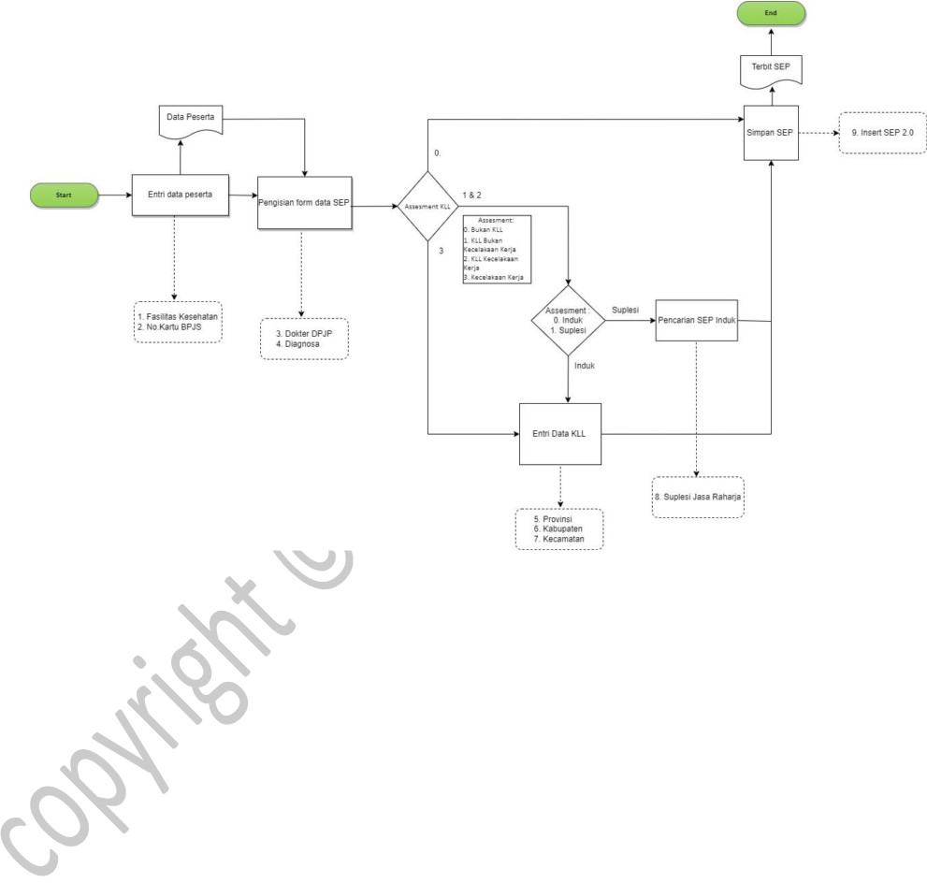1. Service Pembuatan SEP
1.1. SEP Rawat Jalan
1.1.1. SEP IGD
SEP ini diterbitkan untuk peserta JKN yang dilayani dalam kondisi gawat darurat (non rujukan). Alur pembuatan SEP IGD dapat dilihat pada flowchart dibawah ini :

i. Pencarian Noka BPJS
Pembuatan SEP IGD menggunakan no kartu BPJS. Service yang digunakan :

1 | Fasilitas  Kesehatan | {Base URL}/{Service Name}/referensi/faskes/{Parameter  1}/{Parameter 2}
2 | No.Kartu BPJS | {BASE URL}/{Service Name}/Peserta/nokartu/{parameter  1}/tglSEP/{parameter 2}

ii. Pengisian form SEP
Pada form pengisian SEP user harus mengisikan Data Entri RS seperti No MR, No Telepon dan Catatan (jika ada), lalu mengisikan DPJP, Diagnosa dan Status Kecelakaan. Service yang digunakan :

3 | Dokter DPJP | {Base URL}/{Service  Name}/referensi/dokter/pelayanan/{Parameter  1}/tglPelayanan/{Parameter 2}/Spesialis/{Parameter 3}
4 | Diagnosa | {Base URL}/{Service Name}/referensi/diagnosa/{parameter}

35 | P a g e

iii. Pengisian Status Kecelakaan
Jika status kecelakaan diisi selain “Bukan Kecelakaan” maka harus mengisi data KLL seperti Provinsi, Kabupaten, Kecamatan dan Suplesi Jasa Raharja (jika suplesi). Service yang digunakan :

5 | Propinsi | {Base URL}/{Service Name}/referensi/propinsi
6 | Kabupaten | {Base URL}/{Service  Name}/referensi/kabupaten/propinsi/{paramater 1}
7 | Kecamata  n | {BaseURL}/{ServiceName}/referensi/kecamatan/kabupaten/{par  amater 1}
8 | Suplesi  Jasa  Raharja | {Base URL}/{Service Name}/sep/JasaRaharja/Suplesi/{Parameter  1}/tglPelayanan/{Parameter 2}

iv. Simpan SEP
Service yang digunakan :

9 | Insert SEP 2.0 | {BASE URL}/{Service Name}/SEP/2.0/insert

36 | P a g e

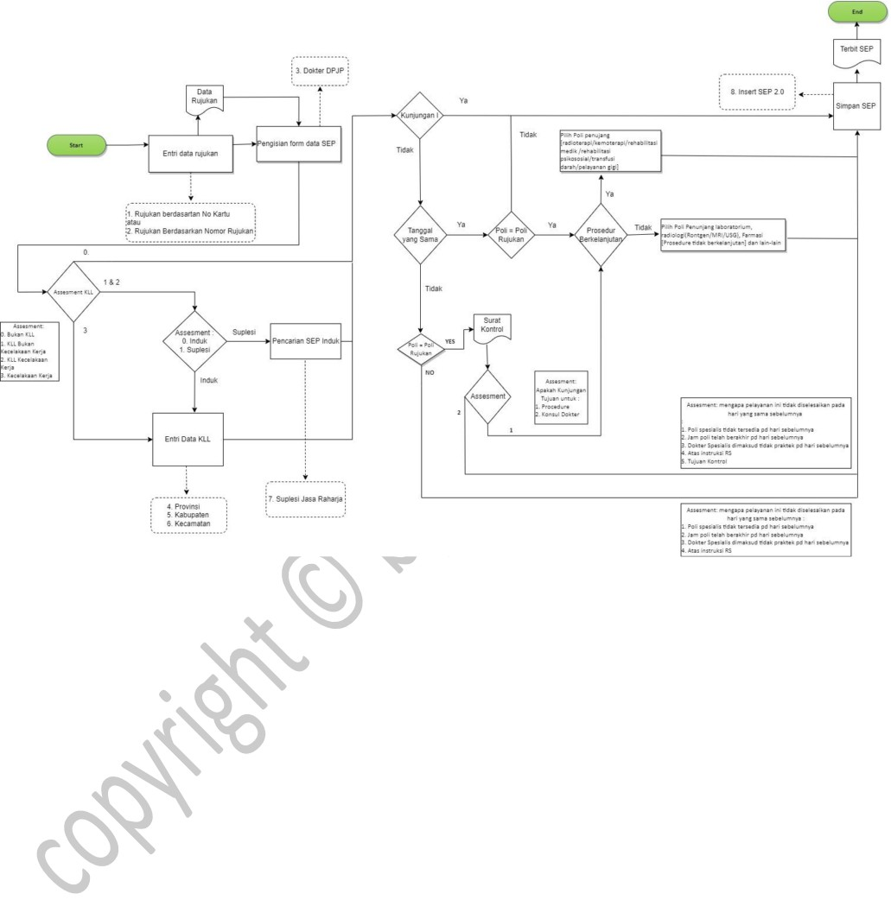1.1.2. SEP Rujukan Kunjungan Pertama
SEP ini diterbitkan untuk peserta JKN yang memiliki Rujukan dari FKTP dan dengan kunjungan pertama. Alur pembuatan SEP dapat dilihat pada flowchart dibawah ini :

i. Pencarian Rujukan:
Pembuatan SEP Kunjungan Pertama dapat menggunakan no kartu BPJS atau no Rujukan FKTP. Service yang digunakan :

1 | Rujukan Berdasarkan  Nomor Kartu | {BASE URL}/{Service  Name}/Rujukan/Peserta/{parameter}
2 | Rujukan Berdasarkan  Nomor Rujukan | {BASE URL}/{Service Name}/Rujukan/{parameter}

ii. Pengisian form SEP :
Pada form pengisian SEP user harus mengisikan Data Entri RS seperti No MR, No Telepon dan Catatan (jika ada), lalu mengisikan DPJP dan Status Kecelakaan. Service yang digunakan :

3 | Dokter  DPJP | {Base URL}/{Service Name}/referensi/dokter/pelayanan/{Parameter  1}/tglPelayanan/{Parameter 2}/Spesialis/{Parameter 3}

iii. Pengisian Status Kecelakaan

37 | P a g e

Jika status kecelakaan diisi selain “Bukan Kecelakaan” maka harus mengisi data KLL seperti Provinsi, Kabupaten, Kecamatan dan Suplesi Jasa Raharja (jika suplesi). Service yang digunakan :

4 | Propinsi | {Base URL}/{Service Name}/referensi/propinsi
5 | Kabupaten | {Base URL}/{Service  Name}/referensi/kabupaten/propinsi/{paramater 1}
6 | Kecamatan | {Base URL}/{Service  Name}/referensi/kecamatan/kabupaten/{paramater 1}
7 | Suplesi Jasa  Raharja | {Base URL}/{Service  Name}/sep/JasaRaharja/Suplesi/{Parameter  1}/tglPelayanan/{Parameter 2}

iv. Simpan SEP
Service yang digunakan :

8 | Insert SEP 2.0 | {BASE URL}/{Service Name}/SEP/2.0/insert

38 | P a g e

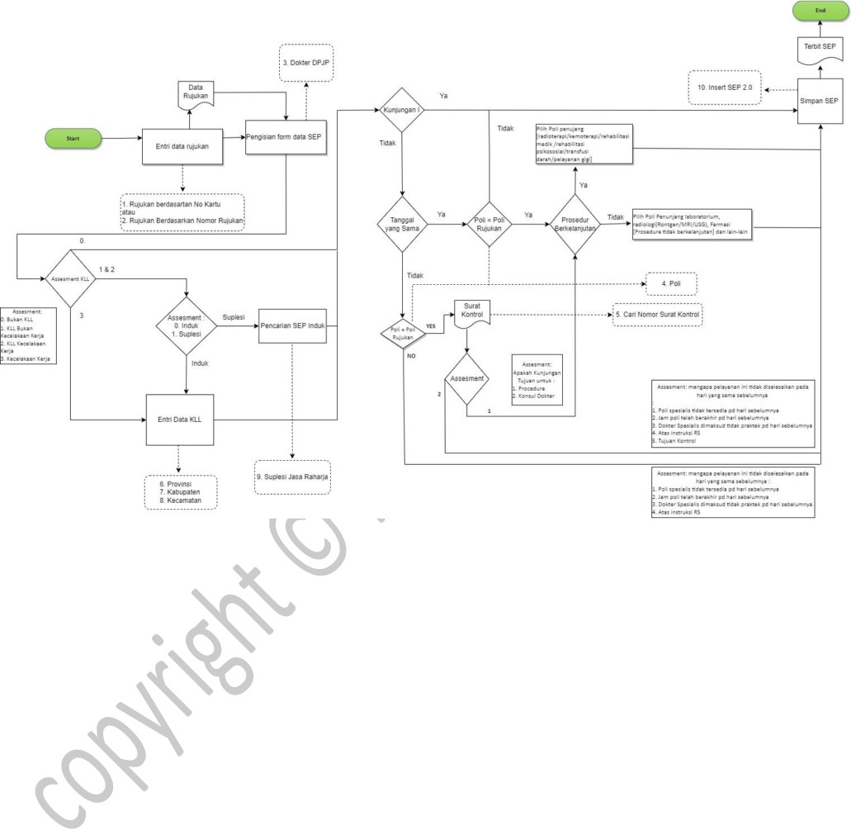1.1.3. SEP Rujukan Kunjungan Kedua dan seterusnya
SEP ini diterbitkan untuk peserta JKN yang memiliki Rujukan dari FKTP dan dengan
kunjungan kedua dan seterusnya. Alur pembuatan SEP dapat dilihat pada flowchart
dibawah ini :

i. Pencarian Rujukan:
Pembuatan SEP Kunjungan Pertama dapat menggunakan no kartu BPJS atau no Rujukan FKTP. Service yang digunakan :

1 | Rujukan Berdasarkan  Nomor Kartu | {BASE URL}/{Service  Name}/Rujukan/Peserta/{parameter}
2 | Rujukan Berdasarkan  Nomor Rujukan | {BASE URL}/{Service Name}/Rujukan/{parameter}

ii. Pengisian form SEP :
Pada form pengisian SEP user harus mengisikan Data Entri RS seperti No MR, No Telepon dan Catatan (jika ada), lalu mengisikan Poli, No Surat Kontrol (jika berbeda tanggal dengan kunjungan pertama namun poli tujuan sama) dan juga Status Kecelakaan. Service yang digunakan :

3 | Dokter DPJP | {Base URL}/{Service  Name}/referensi/dokter/pelayanan/{Parameter  1}/tglPelayanan/{Parameter 2}/Spesialis/{Parameter 3}
4 | Poli | {Base URL}/{Service Name}referensi/poli/{Parameter}

39 | P a g e

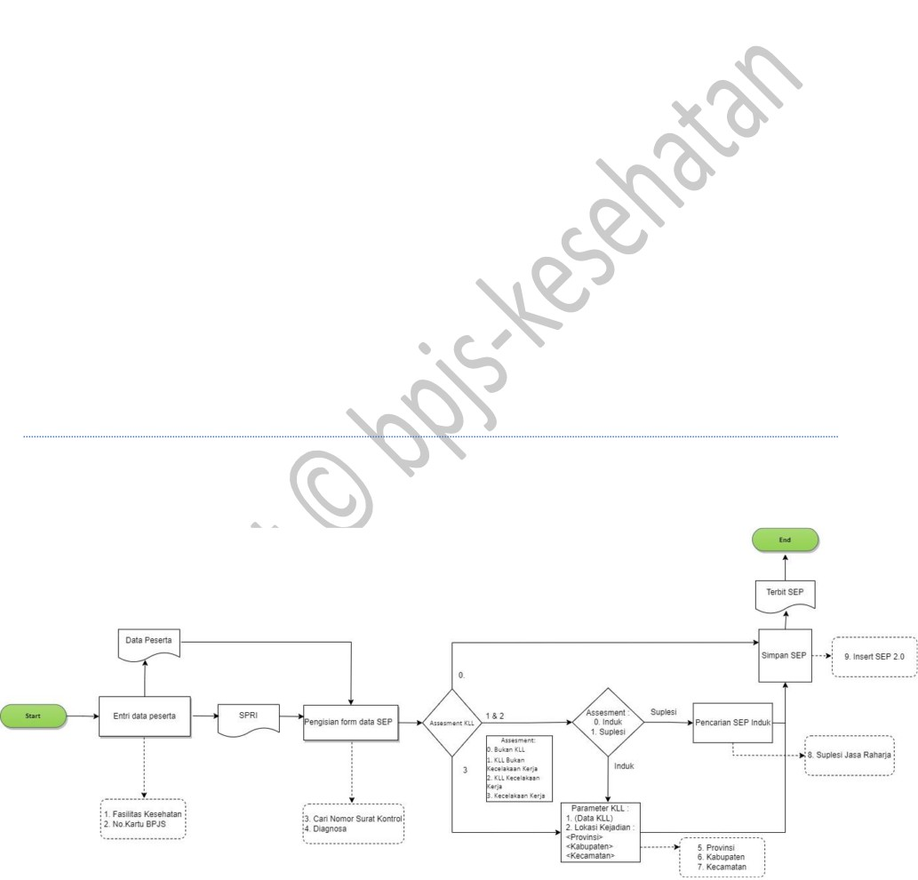
5 | Cari Nomor  Surat Kontrol | {BASE URL}/{Service  Name}/RencanaKontrol/noSuratKontrol/{parameter}

iii. Pengisian Status Kecelakaan
Jika status kecelakaan diisi selain “Bukan Kecelakaan” maka harus mengisi data KLL seperti Provinsi, Kabupaten, Kecamatan dan Suplesi Jasa Raharja (jika suplesi). Service yang digunakan :

6 | Propinsi | {Base URL}/{Service Name}/referensi/propinsi
7 | Kabupaten | {Base URL}/{Service  Name}/referensi/kabupaten/propinsi/{paramater 1}
8 | Kecamatan | {Base URL}/{Service  Name}/referensi/kecamatan/kabupaten/{paramater 1}
9 | Suplesi Jasa  Raharja | {Base URL}/{Service Name}/sep/JasaRaharja/Suplesi/{Parameter  1}/tglPelayanan/{Parameter 2}

iv. Simpan SEP
Service yang digunakan :

10 | Insert SEP 2.0 | {BASE URL}/{Service Name}/SEP/2.0/insert

1.2. SEP Rawat Inap
SEP ini diterbitkan untuk peserta JKN yang dilayani dalam rawat inap. Alur pembuatan SEP
Rawat Inap dapat dilihat pada flowchart dibawah ini :

i. Pencarian Noka BPJS:
Pembuatan SEP Rawat Inap menggunakan no kartu BPJS. Service yang digunakan :

1 | Fasilitas  Kesehatan | {Base URL}/{Service Name}/referensi/faskes/{Parameter  1}/{Parameter 2}
2 | No.Kartu BPJS | {BASE URL}/{Service Name}/Peserta/nokartu/{parameter  1}/tglSEP/{parameter 2}

40 | P a g e

ii. Pengisian form SEP :
Pada form pengisian SEP user harus mengisikan Data Entri RS seperti No MR, No
Telepon, Kelas (membaca hak kelas dan dapat diubah jika naik kelas), No Rujukan, dan
Catatan (jika ada), lalu mengisikan No SPRI, Diagnosa dan Status Kecelakaan. Service
yang digunakan :

3 | Cari Nomor  Surat Kontrol | {BASE URL}/{Service  Name}/RencanaKontrol/noSuratKontrol/{parameter}
4 | Diagnosa | {Base URL}/{Service Name}/referensi/diagnosa/{parameter}
iii. Pengisian Status Kecelakaan
Jika status kecelakaan diisi selain “Bukan Kecelakaan” maka harus mengisi data KLL
seperti Provinsi, Kabupaten, Kecamatan dan Suplesi Jasa Raharja (jika suplesi). Service
yang digunakan :

5 | Propinsi | {Base URL}/{Service Name}/referensi/propinsi
6 | Kabupaten | {Base URL}/{Service  Name}/referensi/kabupaten/propinsi/{paramater 1}
7 | Kecamatan | {Base URL}/{Service  Name}/referensi/kecamatan/kabupaten/{paramater 1}
8 | Suplesi Jasa  Raharja | {Base URL}/{Service  Name}/sep/JasaRaharja/Suplesi/{Parameter  1}/tglPelayanan/{Parameter 2}
iv. Simpan SEP
Service yang digunakan :

9 | Insert SEP 2.0 | {BASE URL}/{Service Name}/SEP/2.0/insert

41 | P a g e

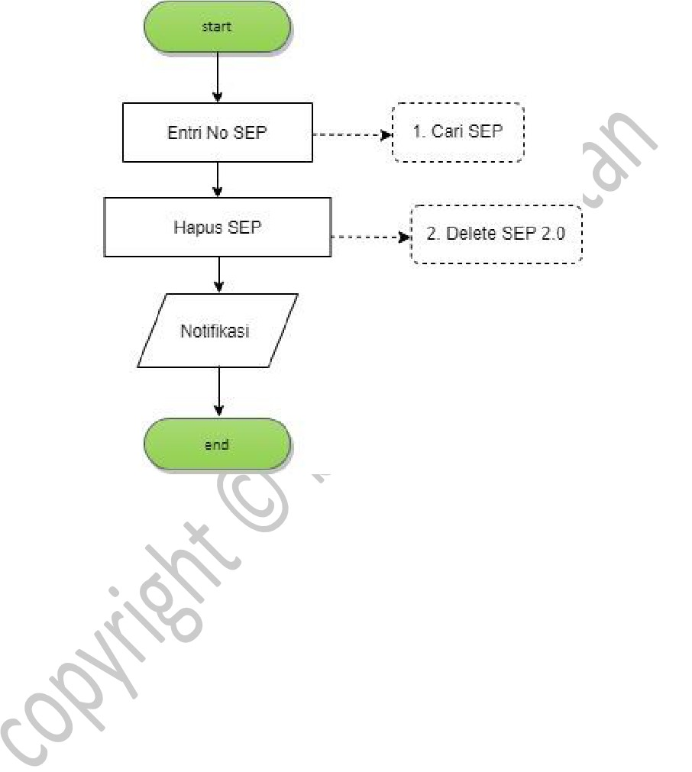2. Hapus SEP
Hapus SEP dapat dilakukan untuk jenis pelayanan Rawat Jalan maupun Rawat Inap apabila SEP tersebut belum diajukan untuk diverifikasi oleh petugas. Berikut ini flowchart dan service yang digunakan untuk hapus SEP :

i. Pencarian No SEP
Hapus SEP dapat dilakukan menggunakan no SEP. Service yang digunakan :

1 | Cari SEP | {BASE URL}/{Service Name}/SEP/{parameter}

ii. Hapus SEP
Service yang digunakan

2 | Delete SEP 2.0 | {BASE URL}/{Service Name}/SEP/2.0/delete

42 | P a g e

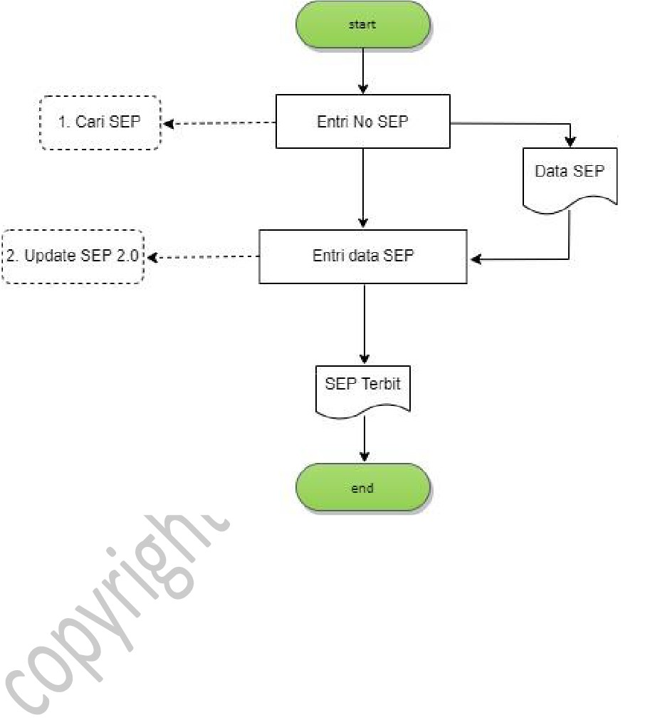3. Edit SEP
Edit SEP dapat dilakukan untuk jenis pelayanan Rawat Jalan maupun Rawat Inap apabila SEP tersebut belum diajukan untuk diverifikasi oleh petugas. Berikut in flowchart dan service yang digunakan untuk edit SEP :

i. Pencarian No SEP
Edit SEP dapat dilakukan menggunakan no SEP. Service yang digunakan :

1 | Cari SEP | {BASE URL}/{Service Name}/SEP/{parameter}

ii. Simpan Edit SEP
Setelah memunculkan data SEP lakukan edit data yang akan di update lalu simpan. Service yang digunakan

2 | Update SEP 2.0 | {BASE URL}/{Service Name}/SEP/2.0/update

43 | P a g e

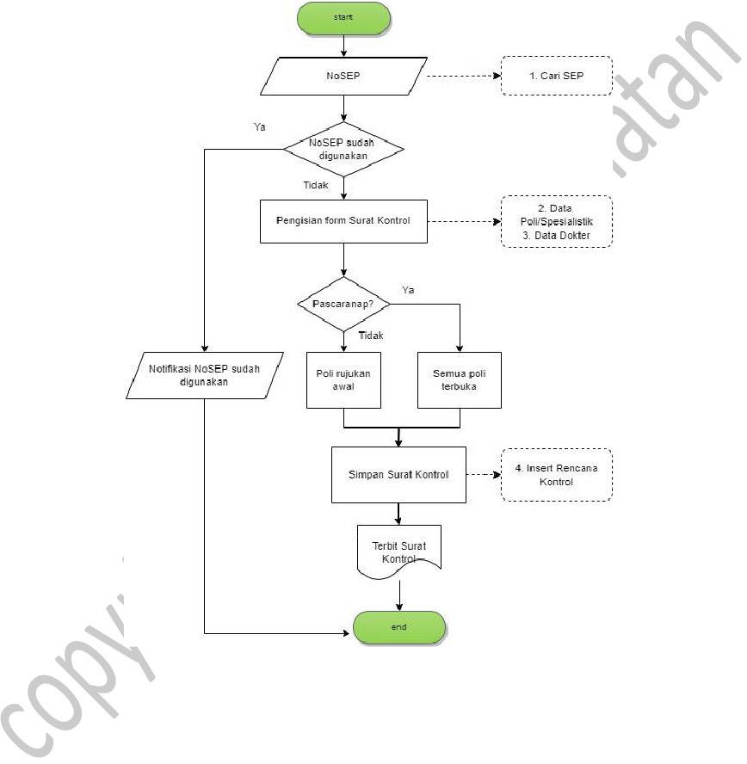4. Pembuatan Surat Rencana Kontrol dan SPRI
4.1. Surat Kontrol
Surat kontrol adalah surat yang dikeluarkan oleh FKRTL yang digunakan sebagai tanda bahwa peserta akan mendapatkan pelayanan kontrol pada poli sesuai dengan rujukan awal di tanggal yang telah ditentukan. Layanan kontrol dapat diperoleh peserta setelah peserta mendapatkan pelayanan rawat jalan maupun rawat inap. Berikut ini flowchart dan service yang digunakan dalam pembuatan surat kontrol :

i. Pencarian SEP :
Pembuatan surat kontrol menggunakan nomor SEP rawat jalan atau rawat inap. Service yang digunakan :

1 | Cari SEP | {BASE URL}/{Service Name}/RencanaKontrol/nosep/{parameter}

ii. Pengisian form surat kontrol :
Pada form pembuatan surat kontrol, user harus mengisikan tanggal rencana kontrol
dan DPJP yang akan melayani. Untuk kontrol rawat jalan, poli yang muncul hanya poli
yang sesuai dengan rujukan awal. Sedangkan untuk kontrol pascarawat inap, seluruh
poli akan muncul.

44 | P a g e

Service yang digunakan :

2 | Data  Poli/Spesialistik | {BASE URL}/{Service  Name}/RencanaKontrol/ListSpesialistik/JnsKontrol/{par  ameter 1}/nomor/{parameter  2}/TglRencanaKontrol/{parameter 3}
3 | Data Dokter | {BASE URL}/{Service  Name}/RencanaKontrol/JadwalPraktekDokter/JnsKontr  ol/{parameter 1}/KdPoli/{parameter  2}/TglRencanaKontrol/{parameter 3}

iii. Simpan surat kontrol
Service yang digunakan

4 | Insert Rencana  Kontrol | {BASE URL}/{Service Name}/RencanaKontrol/insert

45 | P a g e

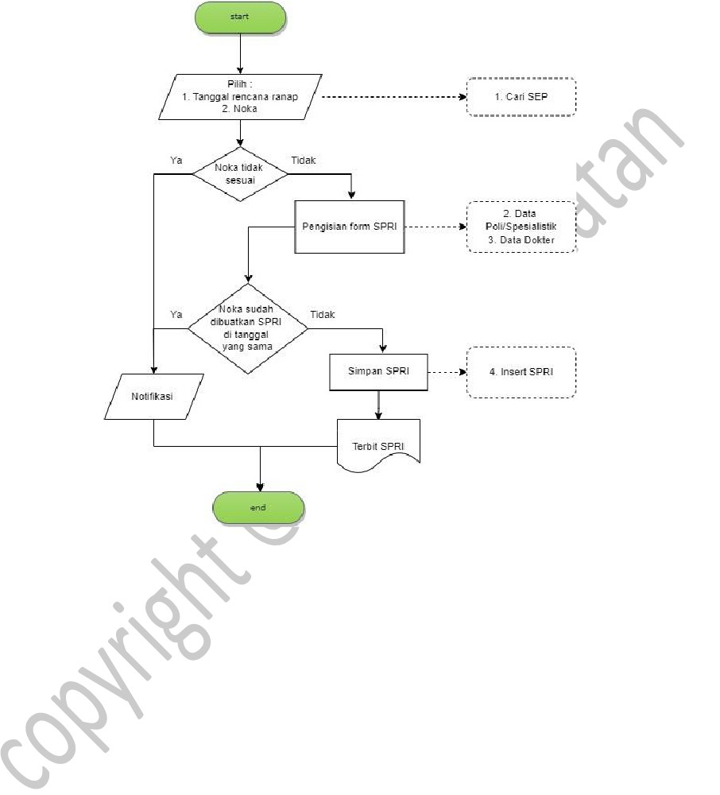4.2. SPRI
SPRI atau Surat Perintah Rawat Inap adalah surat yang dikeluarkan oleh FKRTL sebagai tanda bahwa peserta akan mendapatkan pelayanan rawat inap.
Berikut ini flowchart dan service yang digunakan dalam pembuatan SPRI :

i. Pencarian peserta :
Pembuatan SPRI menggunakan tanggal rencana rawat inap dan noka peserta. Service yang digunakan :

1 | Nomor Kartu  BPJS | {BASE URL}/{Service Name}/Peserta/nokartu/{parameter  1}/tglSEP/{parameter 2}

46 | P a g e

ii. Pengisian form SPRI :
Pada form penbuatan surat kontrol, user harus mengisikan DPJP yang memberikan SPRI. Service yang digunakan :

2 | Data  Poli/Spesialistik | {BASE URL}/{Service  Name}/RencanaKontrol/ListSpesialistik/JnsKontrol/{para  meter 1}/nomor/{parameter  2}/TglRencanaKontrol/{parameter 3}
3 | Data Dokter | {BASE URL}/{Service  Name}/RencanaKontrol/JadwalPraktekDokter/JnsKontrol  /{parameter 1}/KdPoli/{parameter  2}/TglRencanaKontrol/{parameter 3}

iii. Simpan SPRI
Service yang digunakan

4 | Insert SPRI | {BASE URL}/{Service Name}/RencanaKontrol/InsertSPRI

47 | P a g e

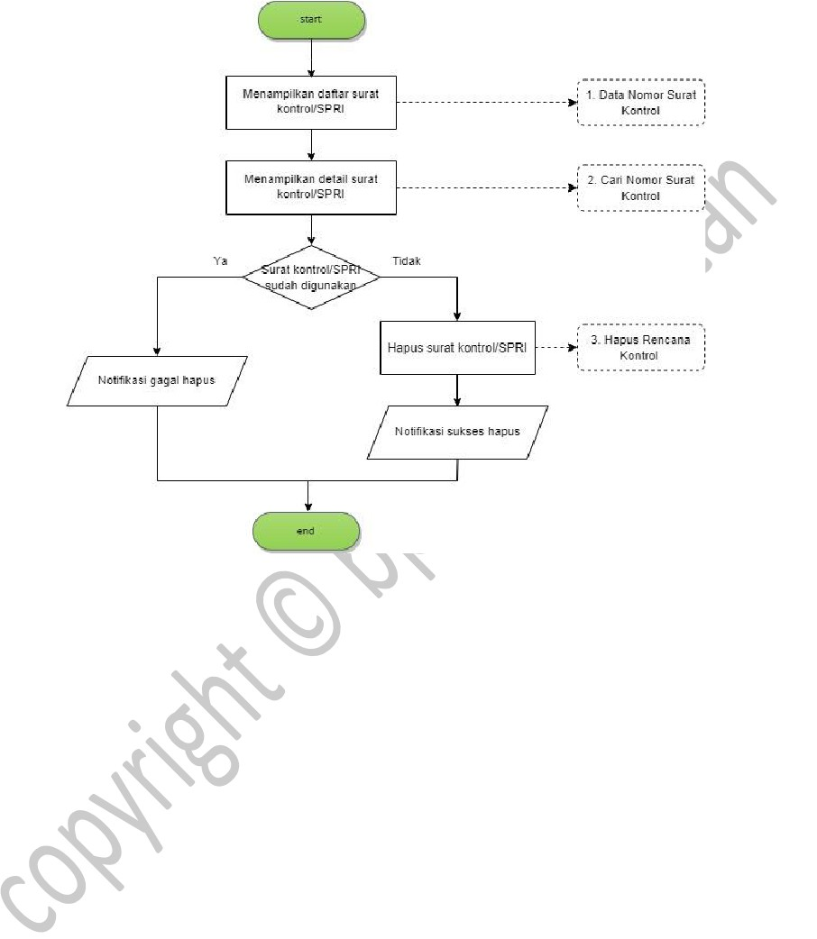5. Hapus Surat Kontrol/SPRI
Hapus surat kontrol/SPRI dilakukan dapat dilakukan selama surat kontrol/SPRI belum digunakan untuk pembuatan nomor SEP.

i. Pencarian nomor surat kontrol/SPRI
Pencarian list nomor surat kontrol/SPRI menggunakan range tanggal pencarian dan detail menggunakan nomor surat kontrol/SPRI.
Service yang digunakan :

1 | Cari Nomor Surat  Kontrol | {BASE URL}/{Service  Name}/RencanaKontrol/noSuratKontrol/{parameter}
2 | Data Nomor Surat  Kontrol | {BASE URL}/{Service  Name}/RencanaKontrol/ListRencanaKontrol/tglAwal/{  parameter 1}/tglAkhir/{parameter  2}/filter/{parameter 3}

ii. Hapus surat kontrol/SPRI
Apabila surat kontrol/SPRI belum digunakan untuk penerbitan SEP, nomor surat kontrol/SPRI dapat dihapus.
Service yang digunakan :

3 | Hapus Rencana  Kontrol | {BASE URL}/{Service Name}/RencanaKontrol/Delete

48 | P a g e

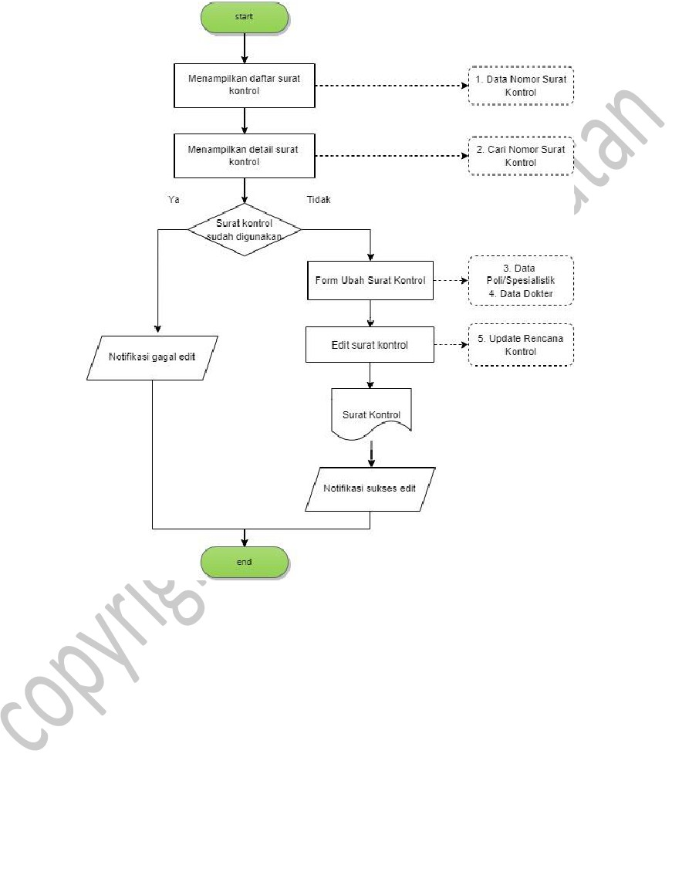6. Edit Surat Kontrol/SPRI
6.1. Surat Kontrol
Surat kontrol dapat dilakukan selama nomor masih belum digunakan untuk penerbitan nomor SEP rawat jalan.

i. Pencarian nomor surat kontrol
Pencarian list nomor surat kontrol menggunakan range tanggal pencarian dan detail menggunakan nomor surat kontrol
Service yang digunakan :

1 | Cari Nomor Surat  Kontrol | {BASE URL}/{Service  Name}/RencanaKontrol/noSuratKontrol/{parameter}
2 | Data Nomor Surat  Kontrol | {BASE URL}/{Service  Name}/RencanaKontrol/ListRencanaKontrol/tglAwal/{p  arameter 1}/tglAkhir/{parameter 2}/filter/{parameter  3}

49 | P a g e

ii. Edit surat kontrol
Pada form surat kontrol user dapat mengubah tanggal rencana kontrol dan DPJP yang melayani kontrol.
Service yang digunakan :

3 | Data  Poli/Spesialistik | {BASE URL}/{Service  Name}/RencanaKontrol/ListSpesialistik/JnsKontrol/{par  ameter 1}/nomor/{parameter  2}/TglRencanaKontrol/{parameter 3}
4 | Data Dokter | {BASE URL}/{Service  Name}/RencanaKontrol/JadwalPraktekDokter/JnsKontr  ol/{parameter 1}/KdPoli/{parameter  2}/TglRencanaKontrol/{parameter 3}

iii. Simpan hasil edit surat kontrol
Apabila surat kontrol belum digunakan untuk penerbitan SEP, nomor surat kontrol/SPRI dapat diedit.
Service yang digunakan :

5 | Update Rencana  Kontrol | {BASE URL}/{Service Name}/RencanaKontrol/Update

50 | P a g e

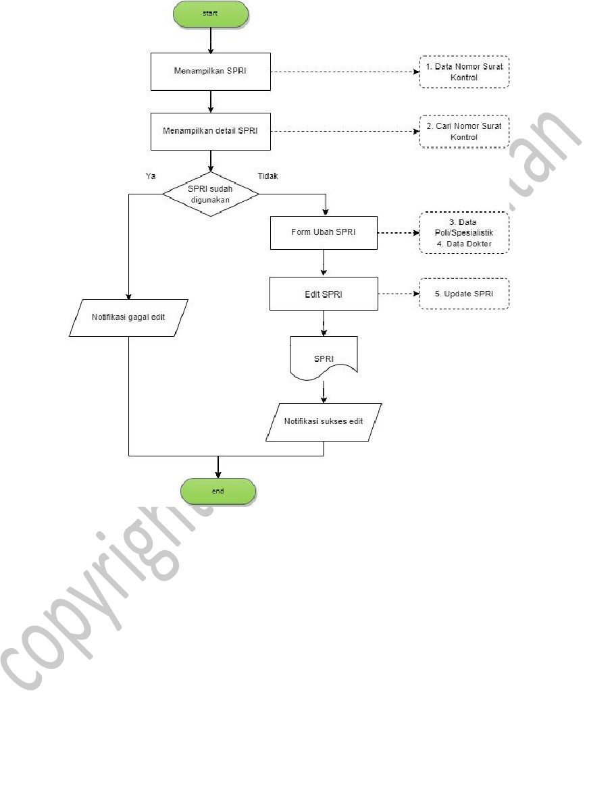6.2. SPRI
Spri dapat dilakukan selama nomor masih belum digunakan untuk penerbitan nomor SEP rawat inap.

i. Pencarian nomor SPRI
Pencarian list nomor SPRI menggunakan range tanggal pencarian dan detail menggunakan nomor SPRI.
Service yang digunakan :

1 | Cari Nomor Surat  Kontrol | {BASE URL}/{Service  Name}/RencanaKontrol/noSuratKontrol/{parameter}
2 | Data Nomor Surat  Kontrol | {BASE URL}/{Service  Name}/RencanaKontrol/ListRencanaKontrol/tglAwal/{  parameter 1}/tglAkhir/{parameter  2}/filter/{parameter 3}

51 | P a g e

ii. Edit SPRI
Pada form surat kontrol user dapat mengubah tanggal rencana rawat inap, poli, DPJP yang memberikan SPRI
Service yang digunakan :

3 | Data  Poli/Spesialistik | {BASE URL}/{Service  Name}/RencanaKontrol/ListSpesialistik/JnsKontrol/{par  ameter 1}/nomor/{parameter  2}/TglRencanaKontrol/{parameter 3}
4 | Data Dokter | {BASE URL}/{Service  Name}/RencanaKontrol/JadwalPraktekDokter/JnsKontr  ol/{parameter 1}/KdPoli/{parameter  2}/TglRencanaKontrol/{parameter 3}

iii. Simpan hasil edit SPRI
Apabila SPRI belum digunakan untuk penerbitan SEP, nomor SPRI dapat diedit. Service yang digunakan :

5 | Update SPRI | {BASE URL}/{Service Name}/RencanaKontrol/UpdateSPRI

52 | P a g e

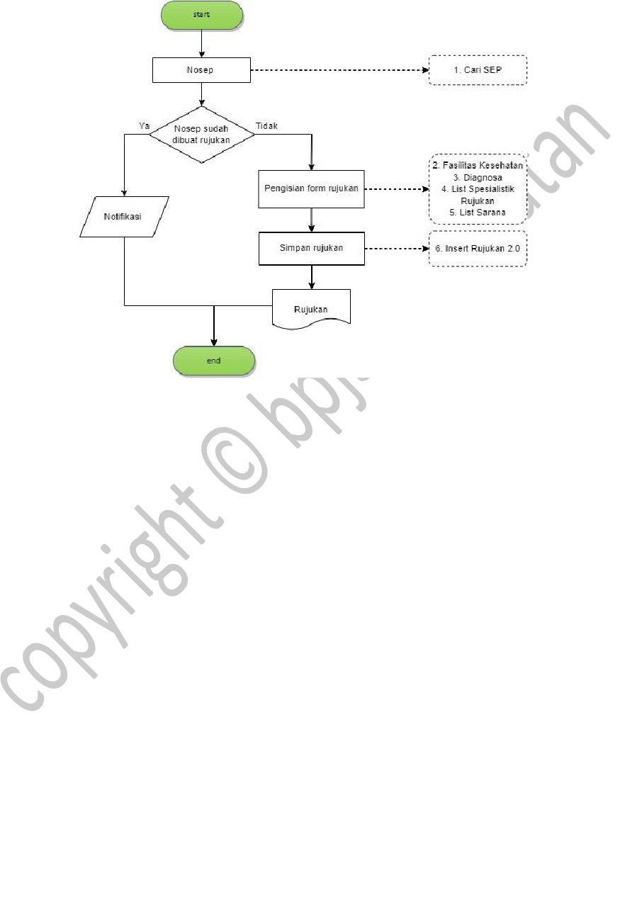7. Pembuatan Rujukan Antar RS
Rujukan Antar RS digunakan untuk menerbitkan surat rujukan online antar Rumah Sakit yang bersifat rujukan penuh, rujukan partial atau rujuk balik. Berikut ini flowchart dan service yang digunakan dalam pembuatan rujukan antar Rumah Sakit:

i. Pencarian No SEP
Pembuatan Rujukan antar RS dapat menggunakan no SEP yang diterbitkan oleh RS Perujuk. Service yang digunakan :

1 | Cari SEP | {BASE URL}/{Service Name}/SEP/{parameter}

ii. Pengisian form Rujukan
Pada form Rujukan user harus mengisikan Data Rujukan seperti Tanggal rencana
kunjungan, Jenis Pelayanan, Tipe Rujukan, dan Catatan (jika ada), lalu mengisikan PPK
Tujuan rujukan, Diagnosa, List Spesialistik Rujukan dan List Sarana. Service yang
digunakan :

2 | Fasilitas  Kesehatan | {Base URL}/{Service Name}/referensi/faskes/{Parameter  1}/{Parameter 2}
3 | Diagnosa | {Base URL}/{Service  Name}/referensi/diagnosa/{parameter}
4 | List Spesialistik  Rujukan | {BASE URL}/{Service  Name}/Rujukan/ListSpesialistik/PPKRujukan/{parameter  1}/TglRujukan/{parameter 2}
5 | List Sarana | {BASE URL}/{Service  Name}/Rujukan/ListSarana/PPKRujukan/{parameter 1}

53 | P a g e

iii. Simpan Rujukan
Service yang digunakan :

6 | Insert Rujukan  2.0 | {BASE URL}/{Service Name}/Rujukan/2.0/insert

54 | P a g e

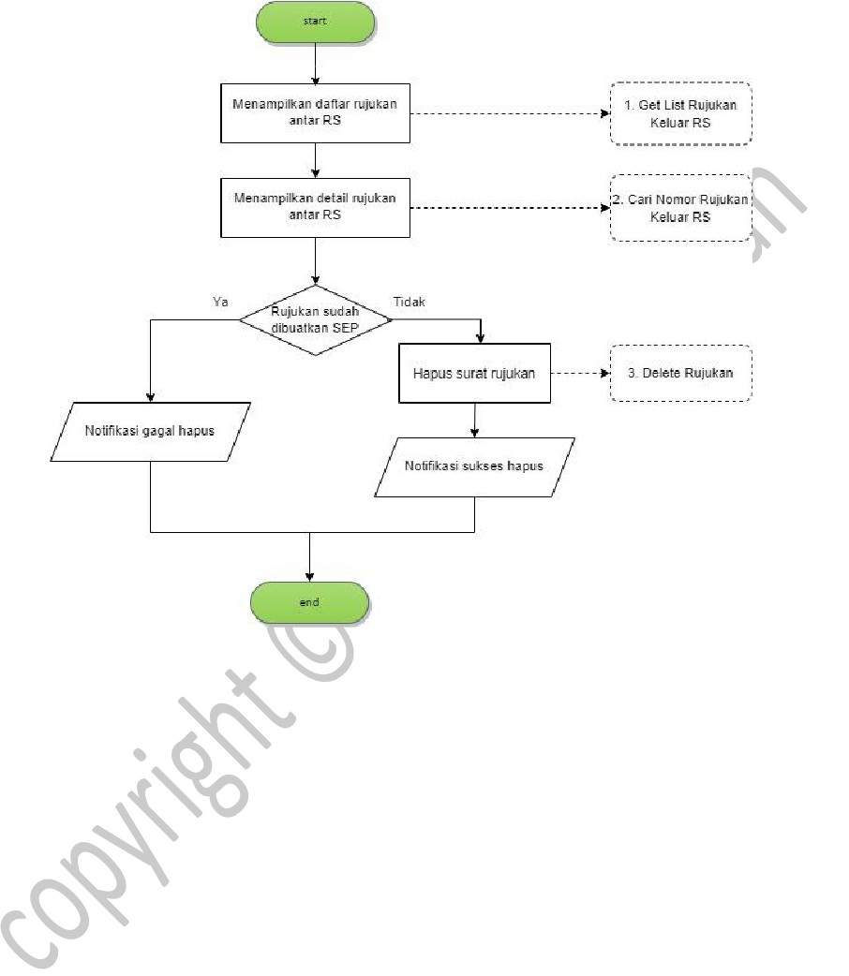8. Hapus Rujukan Antar RS
Rujukan masih bisa dihapus selama nomor masih belum digunakan untuk penerbitan nomor SEP oleh FKRTL rujukan

i. Pencarian nomor rujukan antar RS
Pencarian list nomor rujukan menggunakan range tanggal pencarian dan detail menggunakan nomor surat rujukan
Service yang digunakan :

1 | List Rujukan Keluar RS | {BASE URL}/{Service Name}/  Rujukan/Keluar/list/TglMulai/{parameter  1}/TglAkhir/{parameter 2}
2 | Data Rujukan Keluar  RS | {BASE URL}/{Service Name}/  Rujukan/Keluar/{parameter 1}

ii. Hapus nomor rujukan antar RS
Apabila nomor rujukan belum digunakan untuk penerbitan SEP di FKRTL rujukan, nomor tersebut masih bisa dihapus
Service yang digunakan :

3 | Hapus Rujukan | {BASE URL}/{Service Name}/Rujukan/delete

55 | P a g e

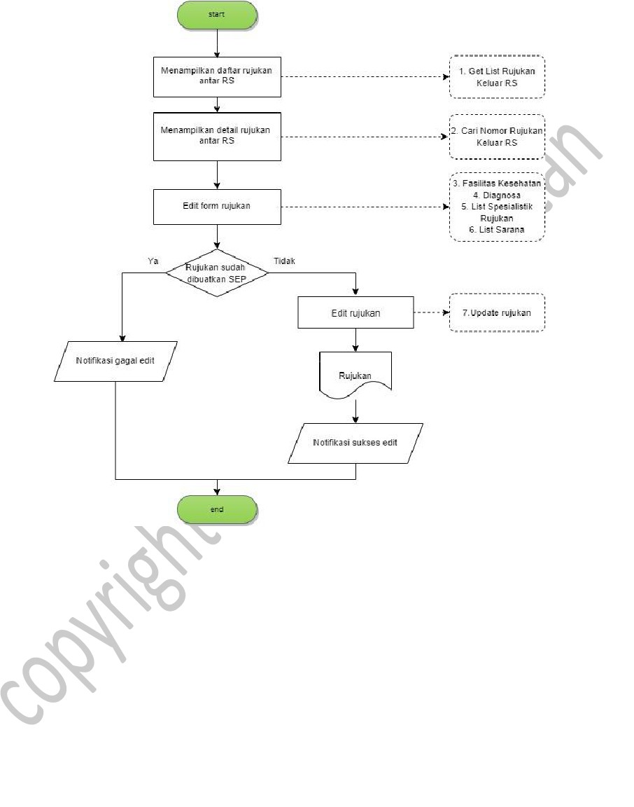9. Edit Rujukan Antar RS
Rujukan masih bisa diedit selama nomor masih belum digunakan untuk penerbitan nomor SEP oleh FKRTL rujukan

i. Pencarian nomor rujukan antar RS
Pencarian list nomor rujukan menggunakan range tanggal pencarian dan detail menggunakan nomor surat rujukan.
Service yang digunakan :

1 | List Rujukan Keluar  RS | {BASE URL}/{Service Name}/  Rujukan/Keluar/list/TglMulai/{parameter  1}/TglAkhir/{parameter 2}
2 | Data Rujukan  Keluar RS | {BASE URL}/{Service Name}/  Rujukan/Keluar/{parameter 1}

56 | P a g e

ii. Edit rujukan antar RS
Pada form rujukan user dapat mengubah Jenis Pelayanan, Tipe Rujukan, dan Catatan (jika ada), PPK Tujuan rujukan, Diagnosa, List Spesialistik Rujukan dan List Sarana. Service yang digunakan :

3 | Fasilitas  Kesehatan | {Base URL}/{Service Name}/referensi/faskes/{Parameter  1}/{Parameter 2}
4 | Diagnosa | {Base URL}/{Service  Name}/referensi/diagnosa/{parameter}
5 | List Spesialistik  Rujukan | {BASE URL}/{Service  Name}/Rujukan/ListSpesialistik/PPKRujukan/{parameter  1}/TglRujukan/{parameter 2}
6 | List Sarana | {BASE URL}/{Service  Name}/Rujukan/ListSarana/PPKRujukan/{parameter 1}

iii. Simpan hasil edit rujukan antar RS
Apabila nomor rujukan belum digunakan untuk penerbitan SEP di FKRTL rujukan, nomor tersebut masih bisa diedit.
Service yang digunakan :

7 | Update Rujukan 2.0 | {BASE URL}/{Service Name}/Rujukan/2.0/Update

57 | P a g e

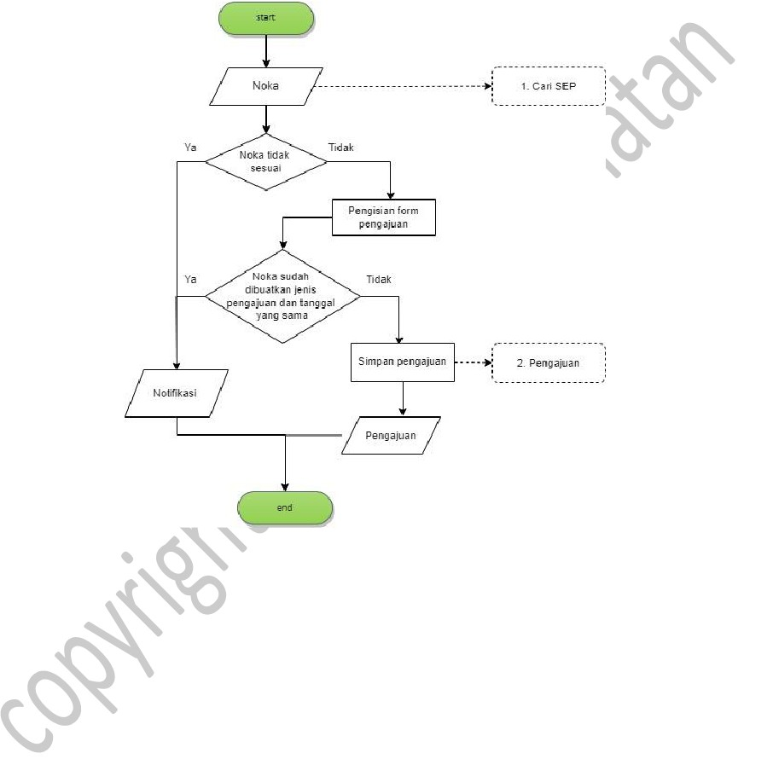10. Pengajuan SEP Backdate dan Fingerprint
Pengajuan SEP backdate digunakan ketika akan membuat SEP dengan tanggal mundur
baik Rawat Jalan (> 1 Hari) atau Rawat Inap (> 3 Hari), dan untuk pengajuan SEP
fingerprint digunakan ketika membuat SEP dengan tujuan poii fingerprint dalam kondisi
terkendala teknis (Contoh : Sudah melakukan verifikasi sidik jari namun tetap terbaca
belum melakukan fingerprint atau Peserta tidak dapat melakukan verifikasi sidik jari dan
lain-lain). Berikut ini flowchart dan service yang digunakan dalam pengajuan SEP
backdate dan fingerprint :

i. Pencarian peserta
Pengajuan SEP backdate dan fingerprint menggunakan tanggal pelayanan dan noka
peserta.
Service yang digunakan :

1 | Nomor Kartu BPJS | {BASE URL}/{Service Name}/Peserta/nokartu/{parameter  1}/tglSEP/{parameter 2}

ii. Pengisian form pengajuan:
Pada form pengajuan, user harus mengisikan Data pengajuan seperti jenis pelayanan, jenis pengajuan, dan keterangan.

iii. Simpan Pengajuan
Service yang digunakan

2 | Pengajuan | {BASE URL}/{Service Name}/Sep/pengajuanSEP

58 | P a g e

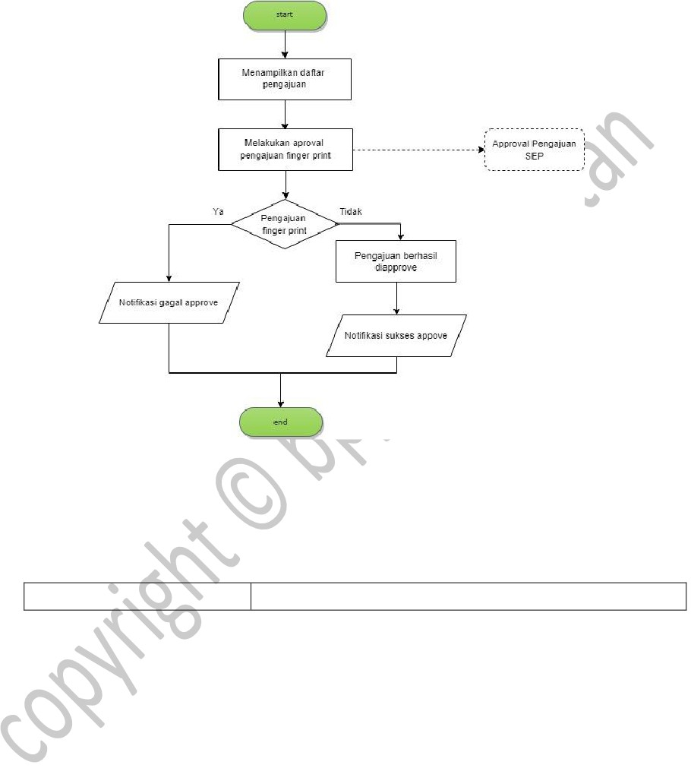11. Approval Fingerprint
Proses Approval yang dapat dilakukan oleh RS adalah SEP Fingerprint saja, karena untuk Approval SEP backdate dilakukan oleh petugas BPJS Kesehatan. Berikut ini flowchart dan service yang digunakan dalam approval SEP backdate dan fingerprint :

i. Approve pengajuan fingerprint
Pengajuan yang bisa diapprove oleh RS hanya pengajuan fingerprint. Jika pengajuan SEP backdate maka akan muncul notifikasi.
Service yang digunakan :

Aproval Pengajuan SEP {BASE URL}/{Service Name}/Sep/aprovalSEP

59 | P a g e

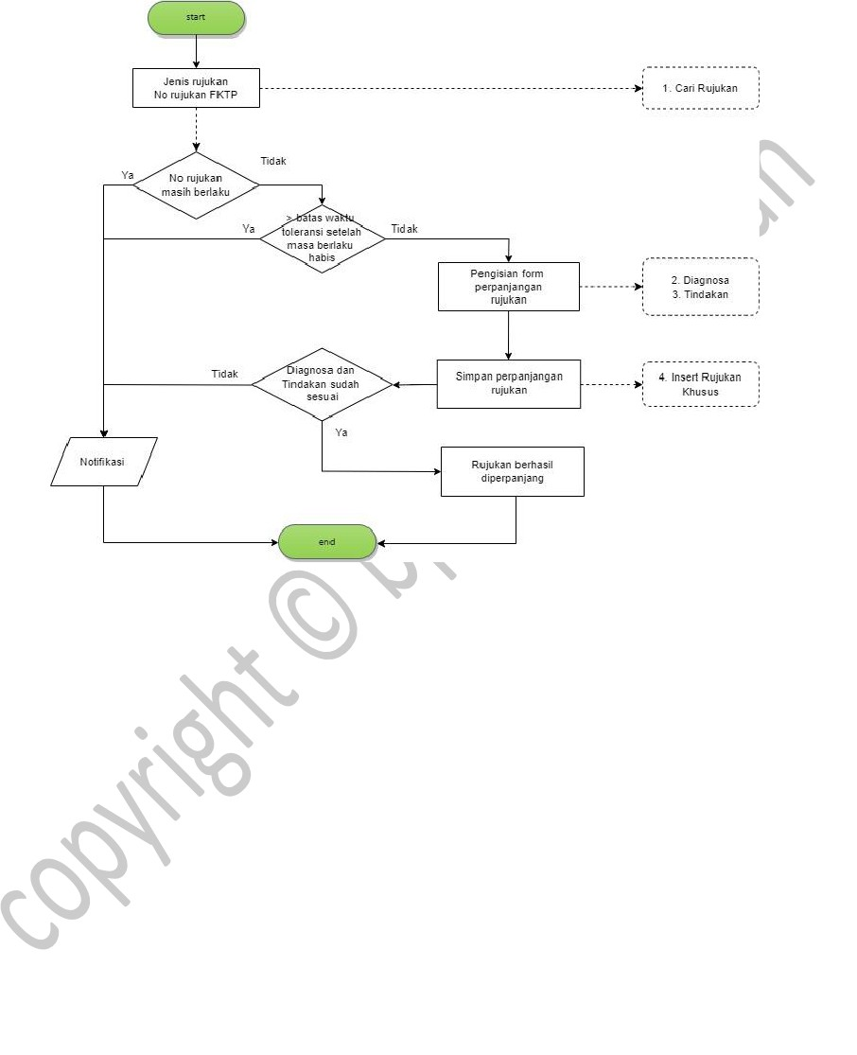12. Perpanjangan Rujukan Khusus
Perpanjangan Rujukan Khusus digunakan untuk melakukan perpanjangan masa berlaku rujukan FKTP untuk pelayanan tertentu, misalnya Hemodialisa atau Thalasemia. Berikut ini flowchart dan service yang digunakan :

i. Pencarian rujukan
Saat melakukan perpanjangan rujukan, user memilih jenis pelayanan dan nomor rujukan FKTP

1 | Rujukan Berdasarkan  Nomor Rujukan | {BASE URL}/{Service Name}/Rujukan/{parameter}

ii. Pengisian form perpanjangan rujukan
Pada form perpanjangan rujukan user mengisi diagnosa dan prosedur. Tanggal masa berlaku baru sudah terisi secara otomatis.

2 | Prosedur/Tindakan | {Base URL}/{Service  Name}/referensi/procedure/{Parameter}
3 | Diagnosa | {Base URL}/{Service  Name}/referensi/diagnosa/{parameter}

iii. Simpan perpanjangan rujukan
Setelah diagnosa dan tindakan sudah sesuai, simpan perpanjangan rujukan

4 | Insert Rujukan Khusus | {BASE URL}/{Service Name}/Rujukan/Khusus/insert

60 | P a g e

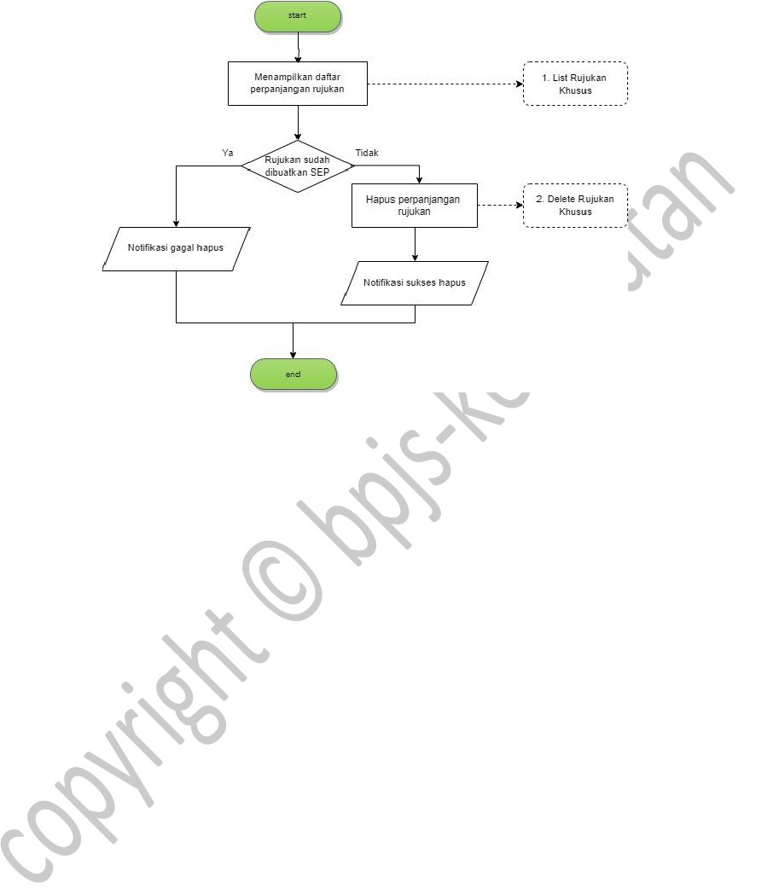13. Hapus Perpanjangan Rujukan
Perpanjangan rujukan masih bisa dihapus selama nomor masih belum digunakan untuk penerbitan nomor SEP rawat jalan.

i. Pencarian nomor rujukan khusus
Pencarian list nomor rujukan menggunakan range tanggal pencarian dan detail menggunakan nomor surat rujukan
Service yang digunakan :

1 | List Rujukan Khusus | {BASE URL}/{Service  Name}/Rujukan/Khusus/List/Bulan/{parameter  1}/Tahun/{parameter 2}

ii. Hapus nomor rujukan khusus
Apabila nomor rujukan belum digunakan untuk penerbitan SEP, nomor tersebut masih bisa dihapus
Service yang digunakan :

2 | Delete Rujukan  Khusus | {BASE URL}/{Service Name}/Rujukan/Khusus/delete

61 | P a g e

F. DOKUMEN BERITA ACARA UAT

BERITA ACARA UAT BRIDGING SISTEM VCLAIM VERSI 2.0.0

Nomor: ͙͙./͙͙͙/͙͙..
Kami yang bertanda tangan di bawah ini, menyatakan proses Quality Control (QC) dan User Acceptance Test (UAT) Pengembangan Sistem Informasi telah selesai dikerjakan dan disepakati dengan keterangan sebagai berikut :
Tanggal Serah
Terima
Peserta UAT ◻ Fasilitas Kesehatan
◻ Kantor Cabang

Dengan lampiran dokumen sebagai berikut:

No | Nama Dokumen | Ada | Tidak | Keterangan
1 | Dokumen Self Assessment dari Faskes
2 | Surat Undangan Kegiatan UAT
3 | Dokumen Checklist UAT
4 | Dokumentasi Kegiatan UAT |  |  | Foto Kegiatan, Daftar  Hadir, Rekaman UAT  apabila UAT online
Demikian Berita Acara ini dibuat untuk dapat dipergunakan sebagaimana mestinya
͙͙͙. ,͙͙͙͙͙͙͙͙͙͙͙͙͙͙.

Diketahui dan Disetujui oleh

ITHD | STAFF PMR | KABID PMR | TIM SIM  FKRTL | TIM PELAYANAN  FKRTL

1 | P a g e

G. DOKUMEN FAKTA INTEGRITRAS

PAKTA INTEGRITAS
PENGGUNAAN CONS-ID BRIDGING BPJS KESEHATAN

Saya yang bertanda tangan di bawah ini :
Nama Lengkap :
NIK/Paspor :
Jabatan :
Email :
Nama Perusahaan :

Dengan ini menyatakan dengan sebenarnya bahwa :

1. Saya dalam menggunakan cons-id,secret key, user key data yang diaksesnya
dalam rangka bridging SIM dengan BPJS Kesehatan, akan menjaga kerahasiaannya dan tidak memiliki niat dan/atau melakukan tindakan untuk kepentingan pribadi atau tujuan melakukan sesuatu untuk manfaat sendiri, maupun menguntungkan pihak-pihak yang terkait serta tidak memiliki potensi benturan kepentingan (conflict of interest) termasuk dengan seluruh pihak yang terlibat dengan tindakan di atas.
2. Saya telah melaksanakan proses tersebut dengan pemahaman yang cukup
tentang berbagai peraturan dan kewajiban normatif lainnya yang terkait dan mematuhi seluruh ketentuan dan peraturan perundang-undangan yang berlaku. Pakta integritas ini dibuat dengan sebenar-benarnya tanpa menyembunyikan fakta dan hal material apapun dan saya bertanggung jawab sepenuhnya atas kebenaran dari hal-hal yang saya nyatakan di sini. Demikian pula akan bersedia bertanggung jawab baik secara hukum apabila laporan dan pernyataan ini tidak sesuai dengan kenyataan sebenarnya.
Demikian Pakta Integritas ini saya tanda tangani untuk digunakan sebagaimana
mestinya

Jakarta, Januari 2022
Yang Menandatangani

Materai
Rp 10000

(Nama Lengkap)

2 | P a g e

